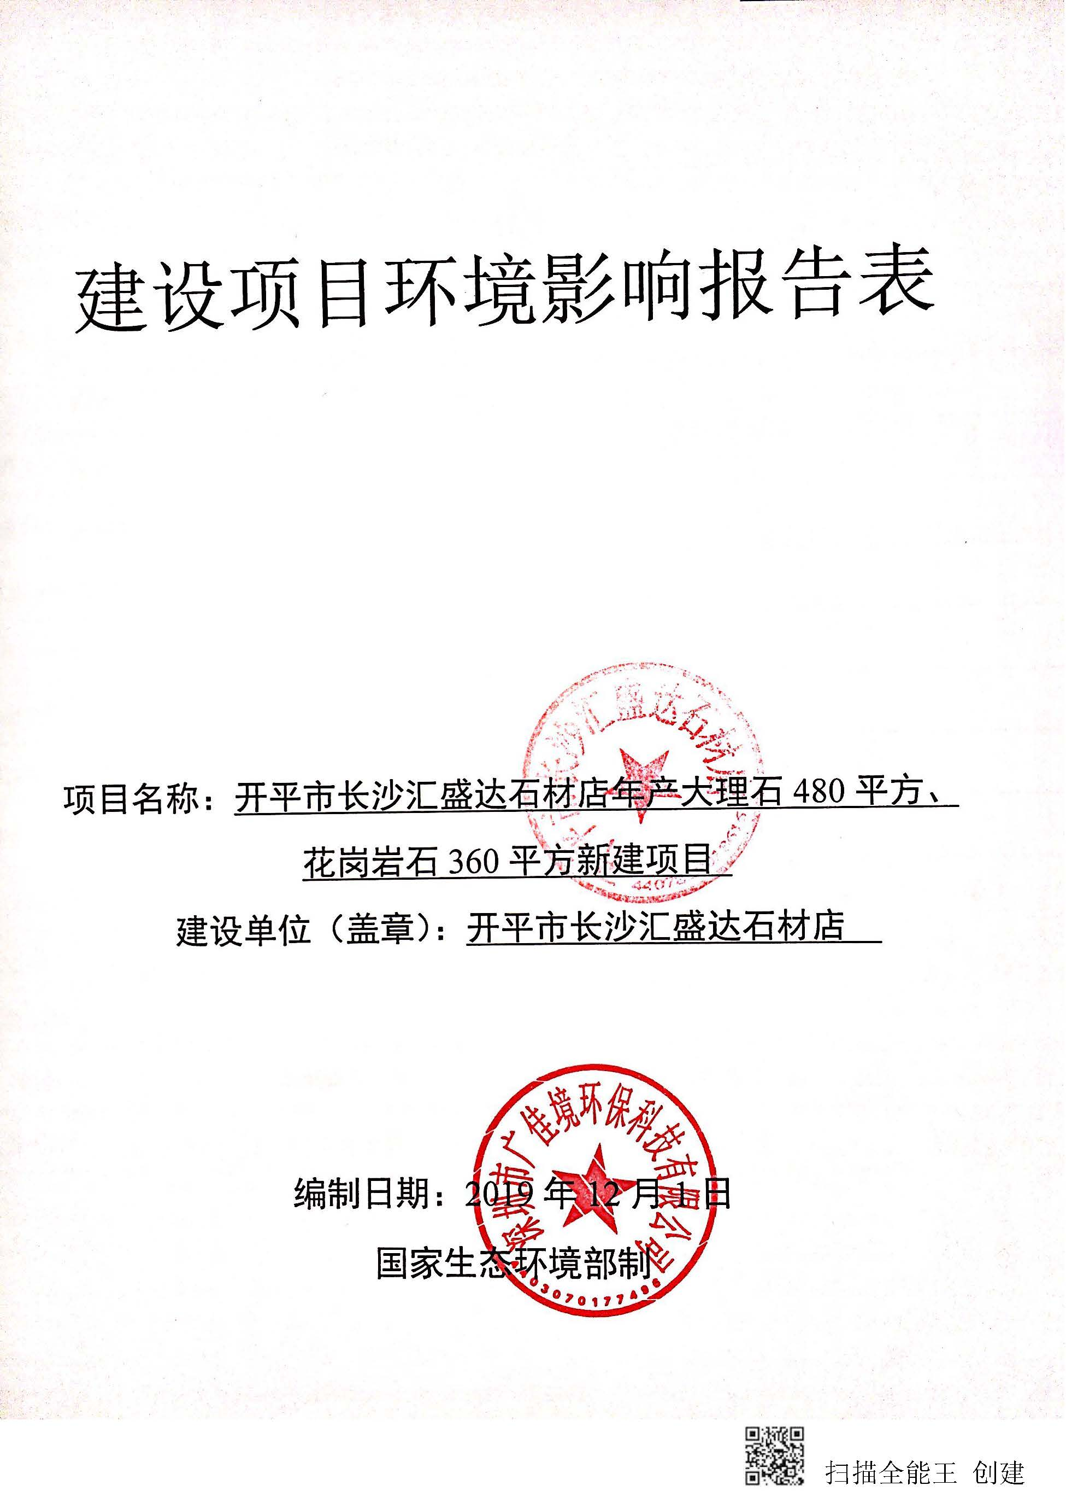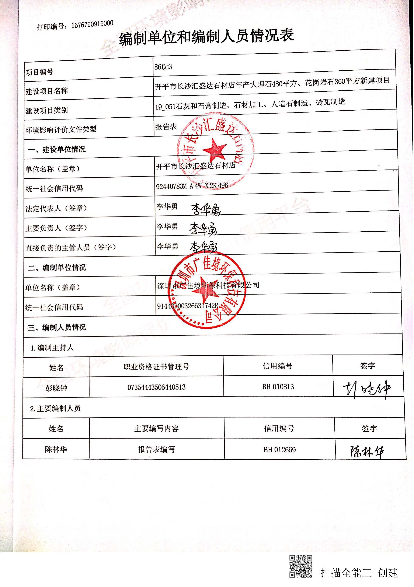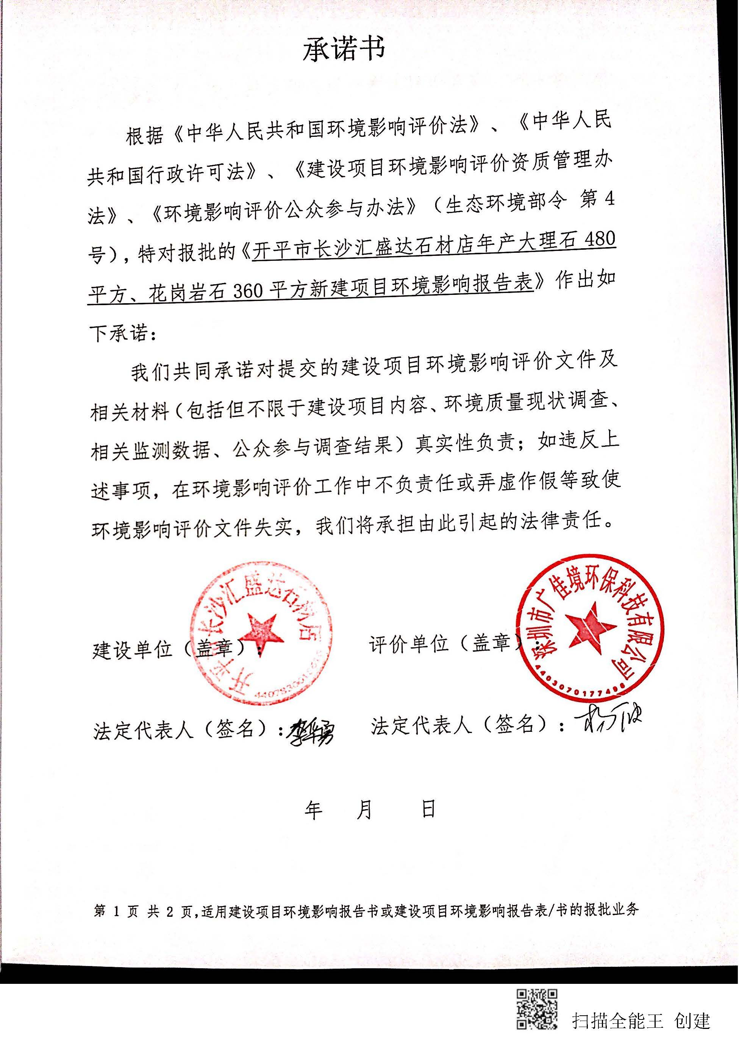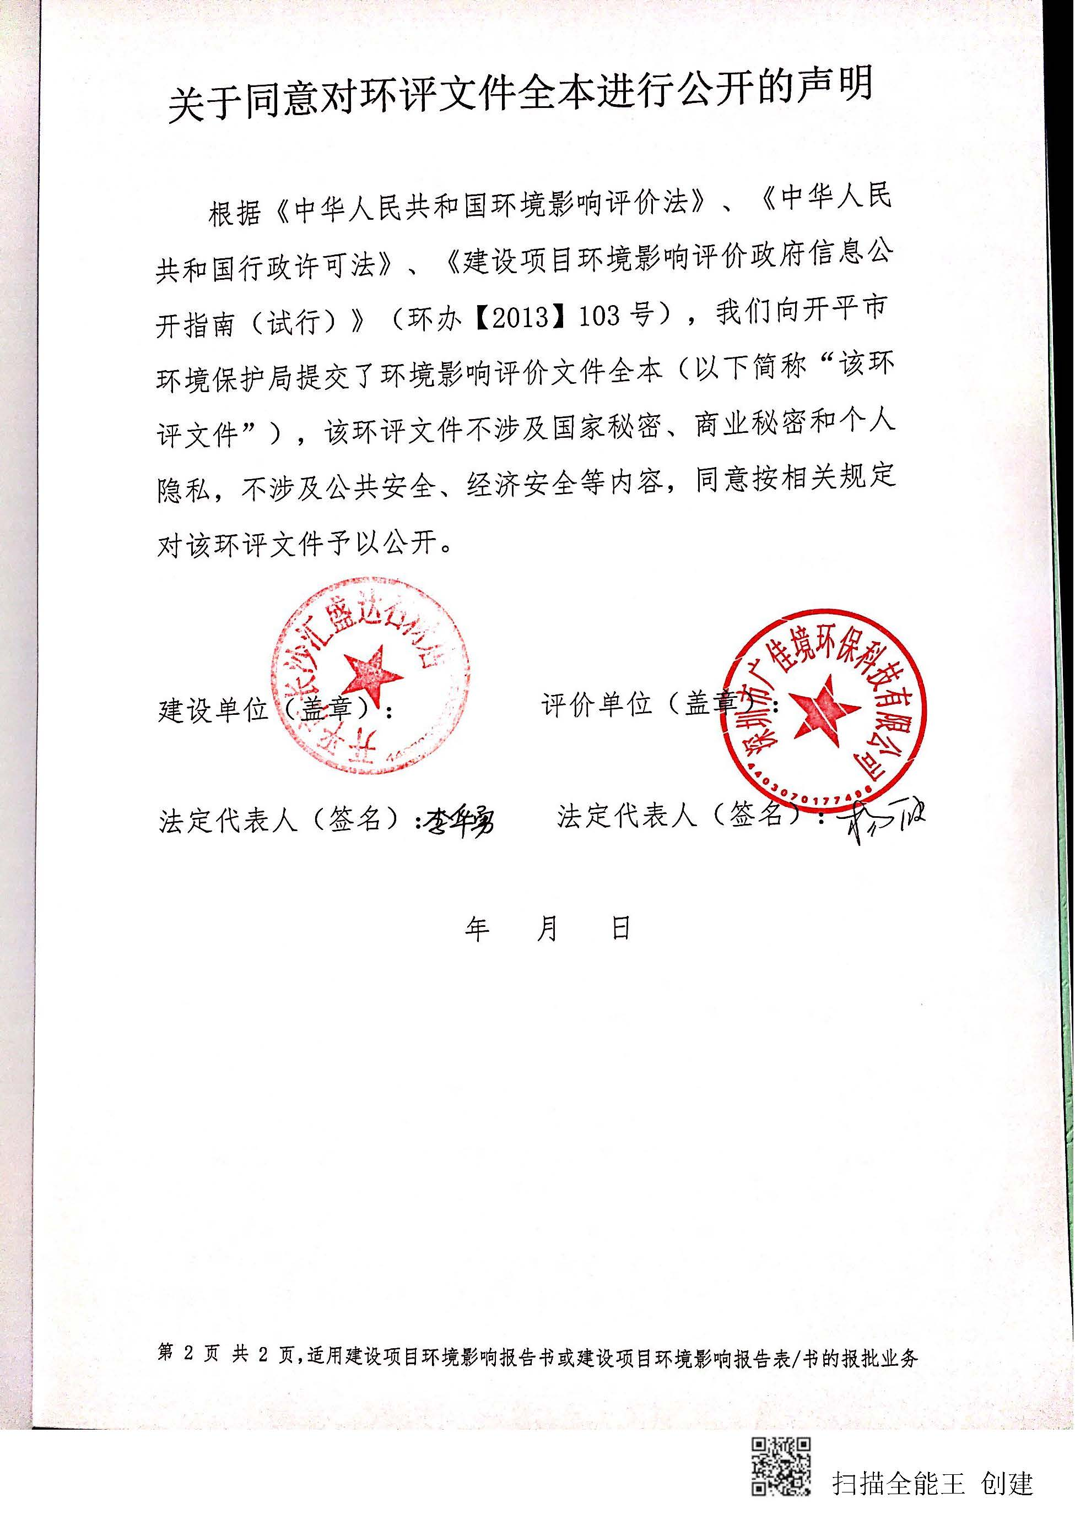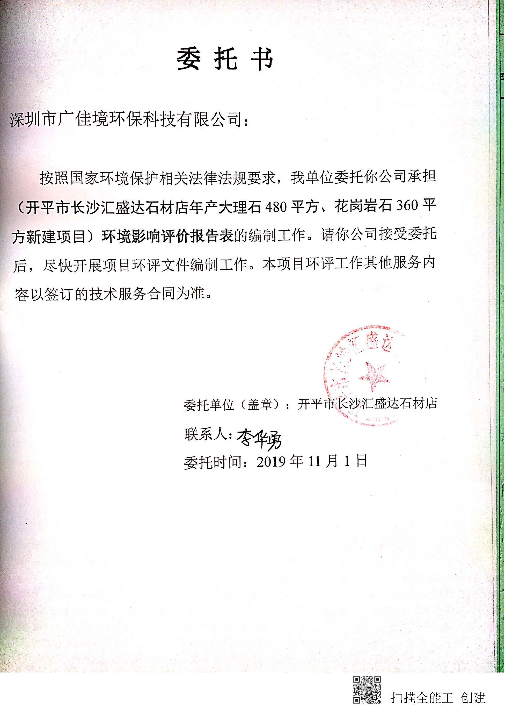

**《建设项目环境影响报告表》编制说明**

《建设项目环境影响报告表》由具有从事环境影响评价工作资质的单位编制。

1. 项目名称----指项目立项批复时的名称，应不超过30个字（两个英文字段作一个汉字）。
2. 建设地点----指项目所在地详细地址、公路、铁路应填写起止地点。
3. 行业类别----按国标填写。
4. 总投资----指项目投资总额。
5. 主要环境保护目标----指项目区周围一定范围内集中居民住宅、学校、医院、保护文物、风景名胜区、水源地和生态敏感点等，应尽可能给出保护目标、性质、规模和距厂界距离等。
6. 结论与建议----给出本项目清洁生产、达标排放和总量控制的分析结论，确定污染防治措施的有效性，说明本项目对环境造成的影响，给出建设项目环境可行性的明确结论。同时提出减少环境影响的其它建议。
7. 预审意见----由行业主管部门填写答复意见，无主管部门项目，可不填。

审批意见----由负责审批该项目的环境保护行政主管部门批复。

**目录**

《建设项目环境影响报告表》编制说明 1

目录 2

一、 建设项目基本情况 1

二、 建设项目所在地自然环境社会环境简况 7

三、 环境质量状况 11

四、 评价使用标准 17

五、 建设项目工程分析 19

六、 项目主要污染物产生及预计排放情况 24

七、 环境影响分析 25

八、 评价等级与监测计划 31

2、建设项目污染物排放信息 36

九、 建设项目拟采取的防治措施及预期治理效果 39

【项目竣工环境保护验收及监测一览表】 40

十、 产业政策、选址合理性分析 41

十一、 结论与建议 43

**附表1：建设项目大气环境影响评价自查表** 49

**附表2：建设项目地表水环境影响评价自查表** 51

**附图一：建设项目地理位置** 55

**附图二： 建设项目四至** 56

**附图三 建设项目平面图** 57

**附图四 项目地表水环境功能区划图** 58

**附图五 项目地下水环境功能区划图** 59

**附图六 项目环境空气功能区划图** 60

**附图七 项目生态功能区划图** 61

**附图八 生态分级控制图** 62

**附图九 项目所在地规划图** 63

**附图十 项目5km范围内敏感点** 64

**附图十一： 项目四至图片** 65

**附件一： 营业执照** 67

**附件二： 法人身份证** 68

**附件三： 规划许可证** 69

**附件四：噪声监测报告** 71

**附件五：大气引用监测报告** 75

**附件七：地表水水质月报** 81

**附件八：环氧石材A、B胶MSDS** 84

**附件九：云石胶MSDS** 86

**附件十：大气预测截图** 87

**附件十一：租赁合同** 90

**附件十二：建设项目环评审批征求意见表** 94

**附件十三：授权委托书** 95

**附件十四：基础信息表** 96

1. 建设项目基本情况

|  |  |  |  |  |  |  |  |  |
| --- | --- | --- | --- | --- | --- | --- | --- | --- |
| 项目名称 | 开平市长沙汇盛达石材店年产大理石480平方、花岗岩石360平方新建项目 | | | | | | | |
| 建设单位 | 开平市长沙汇盛达石材店 | | | | | | | |
| 法人代表 | 李华勇 | | | | 联系人 | 李华勇 | | |
| 通讯地址 | 开平市长沙街东乐冲口村经济合作社4号 | | | | | | | |
| 联系电话 | 15815785789 | | | 传真 | / | 邮政编码 | 529300 | |
| 建设地点 | 开平市长沙街东乐冲口村经济合作社4号 | | | | | | | |
| 立项审批部门 | | / | | | 批准文号 | / | | |
| 建设性质 | 新建 | | | | 行业类别  及代码 | C3032 建筑用石加工 | | |
| 用地面积  (平方米) | 380 | | | | 建筑面积  (平方米) | 380 | | |
| 总投资  （万元） | 13 | | 其中：环保投资（万元） | | 3 | 环保投资占总投资比例％ | | 23% |
| 评价经费  （万元） | 1 | | 预计投产日期 | | 2020年6月 | | | |
| * 1. 工程内容及规模   开平市长沙汇盛达石材店位于开平市长沙街东乐冲口村经济合作社4号，项目的中心坐标为北纬N 22°22'56.61"东经E 112°39'37.85"。项目总用地面积为380m2，总建筑面积380m2，项目主要从事大理石、花岗岩石的加工，投入使用后，计划年生产大理石480m2、花岗岩石360m2。  项目东面为开平市展创家居有限公司，南面隔杜澄大道与工业厂房、出租屋相望，西面为辉恩二手车信息部，北面为空地。建设项目地理位置图见图1、建设项目四至图见图2、建设项目平面布置图见图3。  根据《中华人民共和国环境影响评价法》、《建设项目环境保护管理条例》等建设项目环境管理有关规定，该项目应当进行环境影响评价，对其产生的环境影响进行分析，并提出有针对性的措施，降低对环境的不利影响，根据《建设项目环境影响评价分类管理名录》（2017年9月1日起实施，2018年4月28日修订），项目属于“十九、非金属矿物制品业-51石灰和石膏制造、石材加工、人造石加工、瓦砖制造”中的“石材加工”类别，本项目年生产大理石480m2、花岗岩石360m2，因此可编制环境影响报告表。建设单位委托深圳市广佳境环保科技有限公司承担本项目的环境影响评价工作。   * + 1. 建设内容工程 概况：   项目建设内容主要包括主体工程、辅助工程、公用工程和环保工程，工程具体内容见下表1。   1. 项目建设内容及规模  |  |  |  |  |  | | --- | --- | --- | --- | --- | | 序号 | 工程组成 | 建筑名称 | 指标规模 | 功能 | | 1 | 主体工程 | 生产车间 | 租用钢混结构厂房1层，厂房高6.5m，用地面积380m2，建筑面积380m2 | 石材存放区、胶粘组装区、打磨区、开料区、办公区、危废房 | | 3 | 公用工程 | 供水 | 由市政供给 | | | 4 | 供电 | 由市政电网供给 | | | 5 | 环保  工程 | 废水处理措施 | ①生活废水经三级化粪池处理后，经市政管网排入迳头污水处理厂进行深度处理，达标后排放；  ②切割打磨废水进入三级沉淀池中循环使用，不外排，定期补充。 | | | 6 | 废气处理措施 | ①胶粘废气经集气罩收集后通过15m排气筒进行排放。 | | | 7 | 噪声处理措施 | ①生产设备设减震措施，墙体隔声 | | | 8 | 固废处理措施 | 1. ①沉淀池沉渣和大理石、花岗岩石的边角料经收集后交由一般固废单位回收； 2. ②生活垃圾经分类收集后交由环卫部门收集处理；   ③危险废物交具有相关危险废物经营许可证的单位处理。 | |  * + 1. 主要产品产量：   本项目主要产品及产量见表2。   1. 产品产量一览表  |  |  |  |  | | --- | --- | --- | --- | | 序号 | 产品 | 年产量 | 厚度/mm | | 1 | 花岗岩石 | 360m2（折合约14.6t/a） | 15 | | 2 | 大理石 | 480m2（折合约18t/a） | 15 |  * + 1. 主要原辅材料及能源消耗：   项目主要的原辅材料消耗情况见表3。   1. 主要原辅材料消耗一览表  |  |  |  |  |  |  | | --- | --- | --- | --- | --- | --- | | 序号 | 名称 | 包装规格 | 年用量 | 单位 | 所用工序 | | 1 | 环氧石材A、B胶 | 12.5kg/瓶 | 50 | Kg | 胶粘 | | 2 | 云石胶 | 2kg/瓶 | 200 | Kg | 胶粘 | | 3 | 花岗岩石 | / | 400 | m2 | / | | 4 | 大理石 | / | 500 | m2 | / |  1. 项目原材料规格一览表  |  |  |  |  |  |  |  | | --- | --- | --- | --- | --- | --- | --- | | 序号 | 名称 | 年用量/m2 | 厚度/mm | 体积/m3 | 密度kg/m3 | 重量/t | | 1 | 大理石 | 500 | 15 | 7.5 | 2.5×103 | 18.75 | | 2 | 花岗岩石 | 400 | 15 | 6 | 2.7×103 | 16.2 |  1. 项目原材料理化性质一览表  |  |  |  | | --- | --- | --- | | 序号 | 名称 | 理化性质 | | 1 | 环氧石材A、B胶 | 环氧石材A、B胶是石材类粘贴干挂胶的一种，主要由A胶和B胶组成。A胶的主要成分为环氧树脂20%、无机填料（SiO2、CaCO3）80%；B胶的主要成分为聚酰胺20%、无机填料（SiO2、CaCO3）80%。环氧树脂和聚酰胺都是由多种基团聚集而成的有机高分子化合物，在固化过程中，会有少量的挥发性成分挥发，挥发分占比约为1-10%。A胶和B胶混合使用，具有高透明性能，粘接物固化后完美无痕，可常温固化、环保无毒、高粘接强度、韧性好、耐油、耐水等众多优点。 | | 2 | 云石胶 | 云石胶又名大力士胶，主要成分为树脂25%、环氧大豆油（ESO）15%、填料CH2O3·Ca 60%。在固化过程中，树脂和环氧大豆油会有少量的挥发，挥发分占比约为1-10%。云石胶的优良性能主要体现在硬度、韧性、快速固化、抛光性、耐腐蚀等方面。 |  1. 主要能源以及资源消耗一览表  |  |  |  |  | | --- | --- | --- | --- | | 序号 | 名称 | 年耗量 | 来源/用途 | | 1 | 电 | 0.6万kW·h | 市政供电 | | 2 | 新鲜水 | 103.26 m3 | 市政给水管网 |  1. 石材物料平衡核算表  |  |  |  |  |  |  | | --- | --- | --- | --- | --- | --- | | 序号 | 投料（t/a） | | 产出（t/a） | | | | 物料名称 | 数量 | 物料名称 | | 数量 | | 1 | 大理石 | 18.75 | 产品 | 大理石 | 18 | | 花岗岩石 | 14.6 | | 2 | 花岗岩石 | 16.2 | 固废 | 沉淀池沉渣 | 0.85 | | 边角料 | 1.5 | | 合计 | 34.95 | | 合计 | 34.95 | |  * + 1. 主要生产设备   项目主要生产设备及配套设施见下表。   1. 主要生产设备表  |  |  |  |  |  |  | | --- | --- | --- | --- | --- | --- | | 序号 | 设备名称 | 型号/规格 | 数量 | 单位 | 所用工序 | | 1 | 桥切机 | KETE350B | 1 | 台 | 切割 | | 2 | 开石机 | SHDU-175-01 | 1 | 台 | 切割 | | 3 | 角磨机 | 355-1 | 2 | 台 | 打磨 | | 4 | 水泵 | IZDB35 | 1 | 台 | 辅助设备 | | 5 | 沉淀池 | 1m×1.2m×1.5m  有效水深为1.2m  有效容积为5.76m3 | 4 | 座 | 辅助设备 | | 注：此外项目所使用设备还有生产辅助性设备和办公设备。根据项目的生产工艺、设备型号、产品类别等，项目均不属于《产业结构调整指导目录（2019年本）》限制类和禁止类项目，符合国家产业政策的相关要求。 | | | | | |  * + 1. 劳动定员及工作制度   本项目共有员工4人，均不在项目内食宿。本项目每班工作8小时，每天一班制，全年工作300天，不设夜间生产。   * + 1. 公用工程  1. 给排水系统：   本项目年总用水量为103.26m3/a，主要为生活用水48m3/a和循环池补充用水55.26 m3/a。  A.生活用水  项目劳动定员4人，根据《广东省用水定额》（DB44T1461-2014）的相关规定，无食宿职工人均用水按40L/d（0.04t/d）进行计算，则项目员工生活用水量为0.16m3/d（48m3/a），生活污水排污系数为0.9，则生活污水排放量为0.144m3/d（43.2m3/a），生活污水经过三级化粪池预处理后排入市政管网进入污水处理厂处理。  B. 沉淀池补充用水：  项目在切割、打磨工序需使用水进行水磨。项目配备一个水泵，三个沉淀池(有效体积为5.76m3)。湿法切割、打磨的水和粉尘进入三级沉淀池中被收集，水经水泵抽出被循环利用。项目循环水泵参数为1.1m3/h，每天循环水泵工作3h，则每天循环水量3.3 m3/d，每天的损耗量为5%，则年循环水量为49.5 m3/d。因此，项目沉淀池年补充用水共55.26m3/a。   1. 生产用水情况图  |  |  |  |  |  |  |  |  | | --- | --- | --- | --- | --- | --- | --- | --- | | 循环水池尺寸 | 个数 | 有效水深 | 有效体积 | 损耗 | 补充量 | 天数 | 新鲜水 | | m | 个 | m | m3 | % | t/d | d | t/a | | 1m×1.2m×1.5m | 4 | 1.2 | 5.76 | 5 | 0.165 | 300 | 55.26 |  1. 工程给排水平衡表 （单位：m3/a）  |  |  |  |  |  |  | | --- | --- | --- | --- | --- | --- | | 项目 | 总用水量 | 新鲜水量 | 添加蒸发损耗量 | 排水量 | 处理措施及排水去向 | | 生活用水 | 48 | 48 | 4.8 | 43.2 | 经三级化粪池预处理后排入市政管网进入污水处理厂处理 | | 沉淀池补充用水 | 55.26 | 55.26 | 49. 5 | / | 循环使用，不外排 | | 合计 | 103.26 | 103.26 | 54.3 | 43.2 | -- |     **项目水平衡图（m3/a）** | | | | | | | | |
| * 1. 与本项目有关的原有污染情况及主要环境问题：   **（一）原有污染情况**  本项目属新建项目，不存在原有污染情况。  **（二）本项目所在区域主要环境问题**  开平市长沙汇盛达石材店位于开平市长沙街东乐冲口村经济合作社4号，项目东面为开平市展创家居有限公司，南面隔杜澄大道与工业厂房、出租屋相望，西面为辉恩二手车信息部，北面为空地。主要污染为周边厂房产生的机械噪声、工业废气等。  本建设项目的附近地表水为镇海水。随着经济的发展，人口的增加，大量工业废水和生活污水均排入镇海水，使得该河道水质受到影响。为保护镇海水，以该水道为纳污主体的厂企应做好污染物的达标排放工作，采取各种有效措施削减污染物的排放量，并积极配合有关部门开展水道的综合整治工作。 | | | | | | | | |

2. 建设项目所在地自然环境社会环境简况

|  |  |  |  |  |  |  |  |  |  |  |  |  |  |  |  |  |  |  |  |  |  |  |  |  |  |  |  |  |  |  |  |  |  |  |  |  |  |  |  |  |  |  |  |  |  |  |  |  |  |  |  |  |  |  |  |  |  |  |  |  |  |  |  |  |  |  |  |  |  |  |  |  |  |  |  |  |  |  |  |  |  |  |  |  |  |  |  |  |  |  |  |  |  |  |  |  |  |  |  |  |  |  |  |  |
| --- | --- | --- | --- | --- | --- | --- | --- | --- | --- | --- | --- | --- | --- | --- | --- | --- | --- | --- | --- | --- | --- | --- | --- | --- | --- | --- | --- | --- | --- | --- | --- | --- | --- | --- | --- | --- | --- | --- | --- | --- | --- | --- | --- | --- | --- | --- | --- | --- | --- | --- | --- | --- | --- | --- | --- | --- | --- | --- | --- | --- | --- | --- | --- | --- | --- | --- | --- | --- | --- | --- | --- | --- | --- | --- | --- | --- | --- | --- | --- | --- | --- | --- | --- | --- | --- | --- | --- | --- | --- | --- | --- | --- | --- | --- | --- | --- | --- | --- | --- | --- | --- | --- | --- | --- |
| **自然环境简况(地形、地貌、地质、气候、气象、水文、植被、生物多样性等)：**  开平市位于广东省中南部，东经 112°13′至 112°48′，北纬 21°56′至 22°39′；东北连新会，正北靠鹤山，东南近台山，西南接恩平，西北邻新兴。濒临南海，靠近港澳，东北距江门市区 46 km，距广州 110km，北扼鹤山之冲，西接恩平之咽，东南有新会为藩篱，西南以台山为屏障。位于江门五邑中心，地理位置优越。全市总面积 1659 平方公里。1649年建县，1993 年 1 月 5 日撤县设市，1995 年被国家定为二类市。现辖 13 个镇和三埠、长沙 2 个办事处。  **1、地形地貌**  开平市地势自南、北两面向潭江河谷倾斜，东、中部地势低。南部、北部多低山丘陵， 西北部的天露山海拔 1250 米，是江门五邑最高峰；东部、中部多丘陵平原，大部分在海拔 50 米以下，海拔较高的有梁金山（456 米）、百立山（394 米）。主要山脉有天露山、梁金山、百立山、罗汉山等。主要矿藏有煤、铁、钨、铜、石英石等。地势自南北两面向潭江河各地带倾斜，海拔 50 米以下的平原面积占全市面积的 69%，丘陵面积占 29%，山地面积占 2%。  开平市的地质大部分为花岗岩和沙页岩结构。有两条断裂带横贯域内。一条是海陵断裂带，南起阳江市南部沿海，经恩平市大槐、恩城、沙湖进入域内马冈、苍城、大罗村， 再过鹤山、花县、河源、和平至江西龙南县；另一条是金鸡至鹤城断裂带（属活性断裂带），南起台山市挪扶，经域内金鸡墟、瓦片坑、蚬冈、赤坎、交流渡、梁金山、月山至鹤城。两条断裂带把市域划分为南、北、中三块。  **2、气候气象**  开平市位于广东省珠江三角洲西南部，北回归线以南，属南亚热带海洋性气候，光照充足，雨量充沛，气候温和，土地肥沃，四季宜种。典型植被为亚热带常绿季阔叶林，地表以赤红壤为主，局部为赤土，植被良好。年均气温 21.7℃，湿度 82%，年降雨量1700-2400mm，集中在 4 月至 9 月。常年主导方向为东北风，6~8 月以偏南风为主。由于亚热带季风影响，每年 6 月至 10 月为强风季节，风力为东风 6 级至 9 级。根据开平市最近20年的气象观测资料统计，其主要气象特征见下表。   1. 开平市气象站近20年的主要气候资料统计表（1997-2016年）  |  |  | | --- | --- | | **项目** | **数据** | | 年平均风速(m/s) | 1.95 | | 最大风速(m/s)及出现的时间 | 42.1，NE  出现时间：2016年9月16日 | | 年平均气温（℃） | 22.97 | | 极端最高气温（℃）及出现的时间 | 39.4  出现时间：2004年7月1日、2005年7月19日 | | 极端最低气温（℃）及出现的时间 | 1.5  出现时间：2010年12月17日 | | 年平均相对湿度（%） | 77.38 | | 年均降水量（mm） | 1945.35 | | 多年平均最大日降水量及出现的时间 | 最大值：287mm出现时间：1999年 | | 年平均降水日数（d） | 151.37 | | 年平均日照时数（h） | 1696.7 | | 近五年（2013~2018年）平均风速（m/s） | 1.95 |  1. 开平市气象站近20年累年各月平均风速（m/s）和平均气温（℃）  |  |  |  |  |  |  |  |  |  |  |  |  |  |  | | --- | --- | --- | --- | --- | --- | --- | --- | --- | --- | --- | --- | --- | --- | | 月份 | 1 | 2 | 3 | 4 | 5 | 6 | 7 | 8 | 9 | 10 | 11 | 12 | 年平均 | | 风速 | 1.92 | 1.94 | 1.87 | 1.91 | 1.95 | 2.00 | 2.08 | 1.87 | 1.92 | 1.92 | 1.96 | 1.98 | 1.95 | | 气温 | 14.61 | 16.43 | 19.07 | 23.21 | 26.50 | 28.27 | 28.87 | 28.68 | 27.77 | 25.10 | 20.85 | 16.11 | 22.97 |  1. 开平市气象站近20年各风向频率（%）  |  |  |  |  |  |  |  |  |  |  |  |  |  |  |  |  |  |  |  | | --- | --- | --- | --- | --- | --- | --- | --- | --- | --- | --- | --- | --- | --- | --- | --- | --- | --- | --- | | 风向 | NNE | NE | ENE | E | ESE | SE | SSE | S | SSW | SW | WSW | W | WNW | NW | NNW | N | C | 最多  风向 | | 风频（%） | 9.39 | 13.27 | 4.38 | 4.34 | 3.56 | 5.59 | 6.30 | 6.47 | 4.22 | 4.82 | 2.50 | 2.52 | 1.91 | 3.64 | 5.76 | 10.04 | 11.14 | NE |   **3、水文水系特征**  开平市内主要水系为潭江。潭江是珠三角水系的Ⅰ级支流，主流发源于阳江市阳东县牛围岭，与莲塘水汇合入境，经百合、三埠、水口入新会市境，直泻珠江三角河口区，向崖门奔注南海。潭江全长248km，流域面积5068km2；在开平境内河长56km，流域面积1580km2，全河平均坡降为0.45％。上游多高山峻岭，坡急流，山林较茂密，植被较好；中下游地势较为平坦开阔，坡度平缓，河道较为弯曲，低水时河沿沙洲毕露，从赤坎到三埠，比较大的江心洲有河南洲、羊咩洲、滘堤洲、祥龙洲、海心洲、长沙洲、沙皇洲等。  潭江常年受潮汐影响，属弱径流强潮流的河道。据长沙、石咀、三江口、黄冲四水位站资料统计分析，潭江潮汐作用较强，而径流影响亦不可忽略。四站历年平均潮差依次为，涨潮：2.96m、3.09m、2.94m、2.59m，落潮：2.76m、2.88m、2.85m、2.75m，上游大于下游。  潭江地处暴雨区，汛期洪水峰高量大；枯水期则因径流量不大，河床逐年淤积，通航能力较差。三埠镇以下可通航600 吨的机动船，可直通广州、江门、香港和澳门。潭江干流水位变幅一般在2 米到9 米之间。据潢步水文站1956 年到1959 年实测资料统计，多年平均年径流量为21.29 亿m3，最大洪峰流量2870m3/s（1968 年5 月）。最小枯水流量为0.003 m3/s（1960年3 月），多年平均含沙量0.108kg/m3，多年平均悬移质输沙量23 万吨，多年平均枯水量4.37m3/s，最高水位9.88m，最低水量0.95m。  开平境内潭江的主要支流包括镇海水、新昌水、新桥水、公益水、白沙水和蚬岗水等。 4、自然资源、土壤与植被 开平市矿产资源丰富，矿产资源已探明和开采的有铁、锰、铜、锡、金、铀、煤、独硅石、耐火石、钾长石等 33 种。  开平市生物资源种类繁多。植物方面有种子植物和蕨类植物，主要代表科有壳斗科、山茶科、木兰科、樟科、桑科、蝶形花科、梧桐科、苏木科、桃金娘科、山龙眼科和芭蕉科等。动物方面主要是鸟、鱼、虫、兽。常见的珍稀动物有穿山甲、大头龟、果子狸、猴面鹰。较多的野生动物有山猪、石蛤、鳖、蛇、鹧鸪、坑螺等。  项目所在区域的土壤属冲积泥沙土壤和冲积黄红壤；周围植被主要为亚热带、热带的树种。乔木主要有松科、杉科、樟科、木麻黄科等。草被以芒萁为主，蕨类次之，常见芒萁群和马尾松、岗松、小叶樟、大叶樟、鸭脚木、乌桕、荷木、桃金娘、野牡丹和算盘子等。 |
| * 1. 建设项目所属功能区区划分类表   项目所在地环境功能属性详见下表。   1. 建设项目所在地环境功能属性表  |  |  |  | | --- | --- | --- | | 编号 | 项目 | 内容 | | 1 | 水环境功能区 | 受纳水体为镇海水(“镇海水库大坝”至“开平交流渡”段)，执行《地表水环境质量标准》（GB3838－2002）Ⅲ类标准； | | 2 | 环境空气功能区 | 属二类区域，执行《环境空气质量标准》（GB3095-2012）二级标准 | | 3 | 环境噪声功能区 | 项目所在地属2类区域，执行《声环境质量标准》（GB3096-2008）2类标准 | | 4 | 是否基本农田保护区 | 否 | | 5 | 是否风景名胜保护区 | 否 | | 6 | 是否水库库区 | 否 | | 7 | 是否生活污水处理厂集污范围 | 是，迳头污水处理厂 | |
|  |

2. 环境质量状况

|  |  |  |  |  |  |  |  |  |  |  |  |  |  |  |  |  |  |  |  |  |  |  |  |  |  |  |  |  |  |  |  |  |  |  |  |  |  |  |  |  |  |  |  |  |  |  |  |  |  |  |  |  |  |  |  |  |  |  |  |  |  |  |  |  |  |  |  |  |  |  |  |  |  |  |  |  |  |  |  |  |  |  |  |  |  |  |  |  |  |  |  |  |  |  |  |  |  |  |  |  |  |  |  |  |  |  |  |  |  |  |  |  |  |  |  |  |  |  |  |  |  |  |  |  |  |  |  |  |  |  |  |  |  |  |  |  |  |  |  |  |  |  |  |  |  |  |  |
| --- | --- | --- | --- | --- | --- | --- | --- | --- | --- | --- | --- | --- | --- | --- | --- | --- | --- | --- | --- | --- | --- | --- | --- | --- | --- | --- | --- | --- | --- | --- | --- | --- | --- | --- | --- | --- | --- | --- | --- | --- | --- | --- | --- | --- | --- | --- | --- | --- | --- | --- | --- | --- | --- | --- | --- | --- | --- | --- | --- | --- | --- | --- | --- | --- | --- | --- | --- | --- | --- | --- | --- | --- | --- | --- | --- | --- | --- | --- | --- | --- | --- | --- | --- | --- | --- | --- | --- | --- | --- | --- | --- | --- | --- | --- | --- | --- | --- | --- | --- | --- | --- | --- | --- | --- | --- | --- | --- | --- | --- | --- | --- | --- | --- | --- | --- | --- | --- | --- | --- | --- | --- | --- | --- | --- | --- | --- | --- | --- | --- | --- | --- | --- | --- | --- | --- | --- | --- | --- | --- | --- | --- | --- | --- | --- | --- | --- | --- |
| * 1. **建设项目所在地区域环境质量现状及主要环境问题**      1. 环境空气质量现状   本项目所在地属环境空气质量二类区域，执行《环境空气质量标准》（GB3095-2012）及“2018 修改单”二级标准。根据《环境影响评价技术导则—大气环境》（HJ2.2-2018）和估算结果，本项目大气环境影响评价工作等级为二级。  1、空气质量达标区判定  根据《2019年江门市环境状况公报》，江门市2019年环境空气质量情况见下表：   1. 区域空气质量现状评价表  |  |  |  |  |  |  | | --- | --- | --- | --- | --- | --- | | 污染物 | 年评价指标 | 现状浓度/（µg/m3） | 标准值/（µg/m3） | 占标率/% | 达标情况 | | SO2 | 年平均质量浓度 | 8 | 60 | 13.3 | 达标 | | NO2 | 年平均质量浓度 | 34 | 40 | 85 | 达标 | | PM10 | 年平均质量浓度 | 52 | 70 | 74.3 | 达标 | | PM2.5 | 年平均质量浓度 | 27 | 35 | 77.1 | 达标 | | CO | 日均值第95百分位数浓度 | 1200 | 4000 | 30 | 达标 | | O3 | 日最大8小时平均第90百分位数浓度 | 198 | 160 | 123.8 | 不达标 |   由上表可见，该地区SO2、NO2、PM10、PM2.5年平均质量浓度以及CO日均值第95百分位数浓度均满足《环境空气质量标准》（GB3095-2012）及2018修改单二级标准要求，O3日最大8小时平均第90百分位数不能满足《环境空气质量标准》（GB3095-2012）及2018修改单二级标准要求，故该区域为环境空气质量不达标区域。  2、基本污染物环境质量现状  根据江门市环境保护局官网发布的《2019 年江门市环境质量状况》，开平市SO2、NO2、PM10 、PM2.5、CO和O3 六项基本污染物环境质量现状数据见下表。   1. 基本污染物环境质量现状  |  |  |  |  |  |  | | --- | --- | --- | --- | --- | --- | | 污染物 | 年评价指标 | 现状浓度  （µg/m3） | 标准值  （µg/m3） | 占标率 （%） | 达标情况 | | SO2 | 年平均质量浓度 | 10 | 60 | 16.7 | 达标 | | NO2 | 年平均质量浓度 | 23 | 40 | 57.5 | 达标 | | PM10 | 年平均质量浓度 | 48 | 70 | 68.6 | 达标 | | PM2.5 | 年平均质量浓度 | 25 | 35 | 71.4 | 达标 | | CO | 日均值第95百分位数浓度 | 1300 | 4000 | 32.5 | 达标 | | O3 | 日最大8小时平均第90百分位数浓度 | 172 | 160 | 107.5 | 不达标 |   由上表可见，该地区SO2、NO2、PM10 、PM2.5 年平均质量浓度以及CO日均值第95百分位数浓度均满足《环境空气质量标准》（GB3095-2012）及2018修改单二级标准要求，O3日最大8小时平均第90百分位数不能满足《环境空气质量标准》（GB3095-2012）及2018修改单二级标准要求，说明该区域环境空气质量一般。  3、补充污染物环境质量现状评价  项目引用开平市天星塑料包装有限公司建设项目的检测报告，2019年3月26日至4月01日委托广东维中检测技术有限公司对开平市天星塑料包装有限公司建设项目所在地进行环境空气质量监测，根据《环境影响评价技术导则大气环境》（HJ2.2-2008），近3年内大气环境监测数据具有有效性，开平市天星塑料包装有限公司建设项目的检测报告监测时间针对于本项目具有时效性。本项目所在地距离开平市天星塑料包装有限公司建设项目1189m，本项目大气环境评价等级为二级，评价范围的直径/边长小于5km，各监测点位在评价范围内，因此引用开平市天星塑料包装有限公司建设项目监测报告，各监测点位数据具有有效性，其监测结果分析如下：   1. 大气监测结果  |  |  |  | | --- | --- | --- | | 监测点 | 项目 | TVOC | | 单位 | mg/m3 | | 项目位置 | 2019年3月26日 | 5.28×10-2 | | 2019年3月27日 | 5.19×10-2 | | 2019年3月28日 | 5.44×10-2 | | 2019年3月29日 | 5.14×10-2 | | 2019年3月30日 | 5.27×10-2 | | 2019年3月31日 | 5.42×10-2 | | 2019年4月01日 | 5.48×10-2 |   监测结果数据表明，项目区域TVOC符合《环境影响评价技术导则 大气环境》（HJ2.2-2018）表D.1其他污染物空气质量浓度参考限值的推荐值0.6mg/m3。   * + 1. 水环境质量现状   根据《广东省地表水环境功能区划表》，项目纳污河道为镇海水(“镇海水库大坝”至“开平交流渡”段)，镇海水执行国家《地表水环境质量标准》（GB3838-2002）中的Ⅲ类标准。  本项目所在地属于迳头污水处理厂的纳污范围，生活污水经三级化粪池预处理后进入污水处理厂处理达标后排放至镇海水中，生产过程中沉淀池用水不外排。根据《环境影响评价技术导则 地表水环境》（HJ2.3-2018）表 1 地表水环境影响评价分级判据，本项目地表水环境影响评价等级为 三 级 B，不设评价范围，故本项目未对纳污水体镇海水进行现状调查分析。  根据江门市生态环境局发布的《2020年03月江门市全面推行河长制水质月报》，镇海水干流交流渡大桥断面地表水水质未能达到《地表水环境质量标准》（GB3838-2002）中的Ⅲ类标准，主要超标项目为溶解氧、高锰酸盐指数（0.13）、化学需氧量（0.15）、氨氮（0.05）。   * + 1. 声环境质量现状   本区域声环境执行国家《声环境质量标准》（GB3096-2008）2类标准，昼间噪声标准为60dB(A)，夜间为50dB(A)。江门中环检测技术有限公司于2019年9月16日、17日对项目所在地界外一米进行监测，监测结果如下表：   1. 项目声环境质量现状单位：dB(A)  | 检测点/位置 | 检测日期 | 结果（Leq） | | 选用标准 | | --- | --- | --- | --- | --- | | 昼间 | 夜间 | | N1项目东侧厂界外1m处 | 2019-09-16 | 57.8 | 47.2 | 《声环境质量标准》（GB3096-2008）2类标准昼间≤60dB(A)，夜间≤50dB(A) | | 2019-09-17 | 58.9 | 49.3 | | N2项目南侧厂界外1m处 | 2019-09-16 | 52.8 | 43.9 | | 2019-09-17 | 53.2 | 46.6 | | N3项目西侧厂界外1m处 | 2019-09-16 | 59.8 | 48.2 | | 2019-09-17 | 57.9 | 49.8 | | N4项目北侧厂界外1m处 | 2019-09-16 | 57.8 | 48.8 | | 2019-09-17 | 58.2 | 47.06 | | N5项目西北面民居 | 2019-09-16 | 56.8 | 48.7 | | 2019-09-17 | 57.3 | 46.2 |   根据上述监测结果，项目厂界声环境质量符合《声环境质量标准》（GB3096-2008）2类标准。 |
| * 1. **主要**环境保护**目标（列出名单及保护级别）：**   1、建设单位应采取有效的废气治理措施，确保项目所在区域的环境空气质量不因本项目的建设有所下降，符合《环境空气质量标准》（GB3095-2012）中的二类标准。项目大气评价等级为二级，根据《环境影响评价技术导则 大气环境》（HJ2.2-2018），设置大气评价范围，为边长5km范围。   1. 建设项目大气环境保护目标及敏感点  |  |  |  |  |  |  |  |  | | --- | --- | --- | --- | --- | --- | --- | --- | | 名称 | 坐标/m | | 保护对象 | 保护内容 | 环境功能区 | 相对厂址方位 | 相对厂界距离/m | | X | Y | | 南芬村 | 开平市 | | 村庄 | 人群 | 《环境空气质量标准》(GB3095-2012）二类 | N | 1464 | | 高阳里 | 开平市 | | 村庄 | 人群 | N | 341 | | 西安村 | 开平市 | | 村庄 | 人群 | NE | 487 | | 梁金山村 | 开平市 | | 村庄 | 人群 | N | 1885 | | 海心洲 | 开平市 | | 村庄 | 人群 | S | 1181 | | 长沙村 | 开平市 | | 村庄 | 人群 | E | 1096 | | 东乐村 | 开平市 | | 村庄 | 人群 | E | 59 | | 三江村 | 开平市 | | 村庄 | 人群 | SE | 896 | | 南溟村 | 开平市 | | 村庄 | 人群 | SE | 1390 | | 东乐渔村 | 开平市 | | 村庄 | 人群 | W | 29 | | 杜溪村 | 开平市 | | 村庄 | 人群 | SW | 426 | | 安吉村 | 开平市 | | 村庄 | 人群 | NE | 1938 | | 田边村 | 开平市 | | 村庄 | 人群 | E | 2124 | | 冲澄村 | 开平市 | | 村庄 | 人群 | E | 849 | | 宝源村 | 开平市 | | 村庄 | 人群 | SE | 1602 | | 侨园村 | 开平市 | | 村庄 | 人群 | SE | 2104 | | 长龙洲 | 开平市 | | 村庄 | 人群 | SE | 2469 | | 建联村 | 开平市 | | 村庄 | 人群 | SE | 2536 | | 鹅髻村 | 开平市 | | 村庄 | 人群 | NW | 2481 | | 木桥村 | 开平市 | | 村庄 | 人群 | NW | 1978 | | 爱民村 | 开平市 | | 村庄 | 人群 | NW | 1894 | | 河岭村 | 开平市 | | 村庄 | 人群 | NW | 1714 | | 苍头村 | 开平市 | | 村庄 | 人群 | NW | 1545 | | 新民村 | 开平市 | | 村庄 | 人群 | NW | 1122 | | 永昌村 | 开平市 | | 村庄 | 人群 | NW | 1446 | | 大挞村 | 开平市 | | 村庄 | 人群 | NW | 2267 | | 瓦窑头村 | 开平市 | | 村庄 | 人群 | NW | 2227 | | 北大村 | 开平市 | | 村庄 | 人群 | W | 2069 | | 朝清村 | 开平市 | | 村庄 | 人群 | W | 1622 | | 桂芳村 | 开平市 | | 村庄 | 人群 | SW | 2083 | | 古社村 | 开平市 | | 村庄 | 人群 | SW | 1894 | | 三联村 | 开平市 | | 村庄 | 人群 | SW | 2462 | | 八一村 | 开平市 | | 村庄 | 人群 | S | 2064 | | 桥尾村 | 开平市 | | 村庄 | 人群 | S | 1590 | | 富善坊 | 开平市 | | 村庄 | 人群 | S | 1599 | | 维新村 | 开平市 | | 村庄 | 人群 | NE | 1287 | | 庙边里 | 开平市 | | 村庄 | 人群 | E | 714 | | 长沙实验学校 | 开平市 | | 学校 | 人群 | W | 283 | | 波罗小学 | 开平市 | | 学校 | 人群 | W | 323 | | 世界谭氏中学 | 开平市 | | 学校 | 人群 | NE | 1144 | | 金山中学 | 开平市 | | 学校 | 人群 | NE | 1764 | | 宝源小学 | 开平市 | | 学校 | 人群 | SE | 1643 | | 杜澄小学 | 开平市 | | 学校 | 人群 | NW | 1451 | | 金山小学 | 开平市 | | 学校 | 人群 | NE | 1901 | | 开平市中心医院 | 开平市 | | 医院 | 人群 | SE | 613 | | 开平市中医院 | 开平市 | | 医院 | 人群 | SE | 2552 | | 长沙卫生医院 | 开平市 | | 医院 | 人群 | E | 2201 |  1. 水环境保护目标是在本项目建成后周围的河流水质不受明显的影响，特别是确保纳污水体镇海水的水环境质量符合《地表水环境质量标准》（GB3838-2002）中的Ⅲ类标准，不会恶化。根据《环境影响评价技术导则地表水环境》（HJ2.3-2018）中环境影响评价工作等级划分原则，本项目废水为间接排放，评价等级为水污染影响型三级B，可不开展区域污染源调查以及不进行地表水环境影响评价。项目周边无饮用水水源保护区等需特殊保护的水体。   本项目所在地属于迳头污水处理厂的纳污范围，污水处理厂处理后排入镇海水。根据《广东省地表水环境功能区划》（粤府函[2011]29 号），镇海水执行《地表水环境质量标准》（GB3838-2002）Ⅲ类标准。根据2020年03月公布的数据，镇海水干流交流渡大桥断面溶解氧、高锰酸盐指数（0.13）、化学需氧量（0.15）、氨氮（0.05）等监测指标超出《地表水环境质量标准》（GB3838-2002）Ⅲ类标准限值要求，说明镇海水的水环境质量现状一般，为了改善镇海水的水环境，开平市已加快周边污水处理厂的建设，以及对镇海水流域排水企业实行监管，将会有利于镇海水水环境治理的改善，有效削减区域的水污染物。  3、本项目应采取有效的噪声治理措施，确保该建设项目建成后其周围声环境质量符合《声环境质量标准》（GB3096-2008）中的2类标准。 |

1. 评价使用标准

|  |  |  |  |  |  |  |  |  |  |  |  |  |  |  |  |  |  |  |  |  |  |  |  |  |  |  |  |  |  |  |  |  |  |  |  |  |  |  |  |  |  |  |  |  |  |  |  |  |  |  |  |  |  |  |  |  |  |  |  |  |
| --- | --- | --- | --- | --- | --- | --- | --- | --- | --- | --- | --- | --- | --- | --- | --- | --- | --- | --- | --- | --- | --- | --- | --- | --- | --- | --- | --- | --- | --- | --- | --- | --- | --- | --- | --- | --- | --- | --- | --- | --- | --- | --- | --- | --- | --- | --- | --- | --- | --- | --- | --- | --- | --- | --- | --- | --- | --- | --- | --- | --- |
| **环境**  **质量**  **标准** | 1、《地表水环境质量标准》（GB3838-2002）的Ⅲ类标准；  2、《环境空气质量标准》（GB3095-2012）中的二级标准；  3、项目所在地执行《声环境质量标准》(GB3096－2008)的2类标准（昼间≤60 dB(A)，夜间≤50dB(A)）。   1. 项目所在地执行的环境质量标准  |  |  |  |  |  |  | | --- | --- | --- | --- | --- | --- | | 要素分类 | 标准名称 | 适用类别 | 标准限值 | | 评价对象 | | 污染因子 | 浓度限值 | | 环境空 气 | 《环境空气质量标准》（GB3095-2012 ） | 二级 | SO2 | 1小时平均500µg/m3 | 项目所在区域内环境空气 | | 24小时平均150µg/m3 | | NO2 | 1小时平均200µg/m3 | | 24小时平均80µg/m3 | | CO | 1小时平均10mg/m3 | | 24小时平均4mg/m3 | | O3 | 1小时平均200µg/m3 | | 日最大8小时平均160µg/m3 | | PM10 | 24小时平均150µg/m3 | | PM2.5 | 24小时平均75µg/m3 | | 《环境影响评价技术导则 大气环境》（HJ2.2-2018）表D.1 | TVOC | 8小时平均600µg/m3 | | 地表水环境 | 《地表水环境质量标准》（GB3838-2002） | Ⅲ类 | pH | 6~9 | 镇海水 | | CODcr | ≤20mg/L | | BOD5 | ≤4mg/L | | NH3-N | ≤1.0mg/L | | DO | ≤5mg/L | | 总磷 | ≤0.2mg/L | | 总氮 | ≤1.0mg/L | | 石油类 | ≤0.05mg/L | | LAS | ≤0.2mg/L | | 声环境 | 《声环境质量标准》（GB3096-2008） | 2类 | 等效连续A声级Leq | 昼间≤60dB（A）  夜间≤50dB（A） | 边界 | |
| **污染**  **物排**  **放标**  **准** | 1·、规划纳入迳头污水处理厂，执行广东省《水污染物排放限值》（DB44/26-2001）二时段三级标准。   1. 水污染物排放标准（单位：mg/L）  |  |  |  |  |  | | --- | --- | --- | --- | --- | | 污染物 | BOD5 | COD | SS | NH3-N | | 排放浓度 | ≤300 | ≤500 | ≤400 | / |   2、废气VOCs有组织排放执行《家具制造行业挥发性有机化合物排放标准》（DB44/814-2010）表1排气筒排放限值，即30mg/m3。  3、废气VOCs无组织排放，厂界执行《家具制造行业挥发性有机化合物排放标准》（DB44/814-2010）表2无组织排放限值，即2.0mg/m3；厂区内执行《挥发性有机物无组织排放控制标准》（GB37822-2019）表A.1厂区内VOCs无组织排放限值，即30mg/m3。  4、厂界噪声执行《工业企业厂界环境噪声排放标准》（GB12348-2008）2类标准，即：昼间≤60dB(A)，夜间≤50dB(A)。  5、一般工业固废储运执行《一般工业固体废物贮存、处置场污染物控制标准》（GB18599-2001）标准及其（2013年修改版）。  6、危险废物储运执行《危险废物贮存污染控制标准》（GB18958-2001）标准及其（2013年修改版）。 |
| **总量**  **控制**  **指标** | 项目产生的生活污水进入迳头污水处理厂处理后排放，总量控制指标由污水处理厂统一下达。  废气：VOCs 0.025t/a，其中有组织排放0.0175t/a，无组织排放0.0075t/a。 |

2. 建设项目工程分析

|  |
| --- |
| * 1. 项目生产工艺流程简要说明（流程图）：   一、石材加工的工艺流程：  大理石  花岗岩石  切割  打磨  胶粘、组装  成品  环氧石材A、B胶和云石胶  粉尘（湿加工）  VOCs  **工艺流程说明：**  （1）项目主要从事石材加工，年产花岗岩石360m2、大理石480m2。  （2）项目采用湿式切割，可有效地抑制粉尘的逸散，湿式加工无粉尘颗粒物产生，其废水经沉淀后循环使用，定期补充新鲜水，定期清理沉淀池沉渣，水不外排。  （3）项目采用湿式打磨，可有效地抑制粉尘的逸散，湿式加工无粉尘颗粒物产生，其废水经沉淀后循环使用，定期补充新鲜水，定期清理沉淀池沉渣，水不外排。  （4）项目在胶粘、组装过程中，使用刷子将环氧石材A、B胶和云石胶刷到大理石、花岗岩石上进行粘合、组装和晾干。在这个过程中，该工序会产生废刷子和有机废气。环氧石材A、B胶和云石胶中的挥发成分，如：环氧树脂、聚酰胺、环氧大豆油等，在使用的过程中会有少量的挥发分挥发，挥发分占比约为1-10%，产生的有机废气经集气罩收集后可通过15米排气筒直接排放。 |
| * 1. 主要污染工序：   一、水体污染源：  （1）生活污水  项目共有员工4人，项目员工不在项目内食宿。生活污水的产生量约为0.144t/d（43.2t/a），污染因子有：CODcr、BOD5、SS、NH3-N等；  项目生活废水产生和排放情况见下表。   1. 项目生活废水产生和排放情况一览表  |  |  |  |  |  |  |  | | --- | --- | --- | --- | --- | --- | --- | | 废水  类别 | 排放量  （t/a） | 污染物 | 产生浓度  （mg/L） | 年产生量  （t/a） | 排放浓度  （mg/L） | 年排放量  （t/a） | | 生活  污水 | 43.2 | CODcr | 250 | 0.0108 | 250 | 0.0108 | | BOD5 | 150 | 0.0065 | 150 | 0.0065 | | SS | 150 | 0.0065 | 150 | 0.0065 | | NH3-N | 25 | 0.0011 | 25 | 0.0011 |   **（2）**沉淀池补充用水  项目在切割和打磨过程中，工具的刀片和石材接触会有粉尘产生，接入循环水，切割、打磨产生的粉尘被水泵抽出的水带走，进入三级沉淀池中沉淀、收集。沉淀池的有效容积为5.76m3，循环泵的参数为1.1m3/h，每天工作3h，则每天的循环用水量为3.3m3，损耗水量按5%计算，则年损耗水量为49.5m3/a，年补充水量为49.5m3/a。三级沉淀池定期补充水、定期清理沉淀池沉渣、水不外排。因此，项目的生产用水为55.26 m3/a。  二、空气污染源：  项目设备均用电能，也无备用发电机，无燃料废气产生。项目主要环境空气污染源为胶粘废气。  **（1）胶粘废气**  项目加工的石材在进行切割、打磨后的胶粘、组装过程中，会使用环氧石材A、B胶和云石胶对石材进行胶粘，共用0.25t/a。项目刷胶、组装、晾干这一过程约为3h/天，项目年生产300天，则项目胶粘、组装工序年生产时间为900h/a。根据环氧石材A、B胶和云石胶的成分说明报告，可挥发成分分别为环氧树脂、聚酰胺、环氧大豆油三种。在生产固化的过程中，三种可挥发成分会挥发少量有机废气，挥发分占比约为1-10%，保守取值为10%，则共产生有机废气0.025t/a。项目胶粘、组装工序产生的有机废气经集气罩（1.5m×0.8m）收集后通过15m排气筒排放，收集效率为70%。  根据《环境工程设计手册》中的有关公式，根据类似项目实际治理工程的情况以及结合本项目的设备规模，需要收集有机废气的设备，其废气收集系统的控制风速要在0.5-1.5m/s以上，以保证收集效果；按照以下经验公式计算出各设备所需的风量L。  L=3600×（5X2+F）×Vx  其中：X---集气罩至污染源的距离；  F---集气罩面积；  Vx---控制风速。  项目设计风速为1m/s，集气罩尺寸为1.5m×0.8m，集气罩至污染源距离为0.25m，最终算出所需风量L=5445m3/h。因此，项目设计风量为6000m3/h。   1. 胶粘废气产排放情况表  |  |  |  |  |  |  |  |  | | --- | --- | --- | --- | --- | --- | --- | --- | | 污染物 | 处理前 | | | 处理后 | | | 排放标准 | | 产生量 | 浓度 | 速率 | 排放量 | 浓度 | 速率 | | t/a | mg/m3 | kg/h | t/a | mg/m3 | kg/h | mg/m3 | | VOCs  （有组织） | 0.0175 | 3.24 | 0.0194 | 0.0175 | 3.24 | 0.0194 | 30 | | VOCs  （无组织） | 0.0075 | / | 0.0083 | 0.0075 | / | 0.0083 | 2.0 | | 备注：①项目组装工序的生产时间900h，废气收集效率为70%。   1. 风机风量：6000 m3/h。 | | | | | | | |   经收集后排放的有机废气，有组织排放达到《家具制造行业挥发性有机化合物排放标准》(DB44/814-2010)中表1排放限值，无组织排放，厂区内执行《挥发性有机物无组织排放控制标准》（GB37822-2019）表A.1 厂区内VOCs 无组织排放限值，厂界执行《家具制造行业挥发性有机化合物排放标准》（DB44/814-2010）表 2无组织排放限值。废气经收集后排放，对周边环境无明显影响。  三、噪声污染源：  （1）项目生产设备在生产过程中产生的机械噪声，其噪声值约为65~85dB（A）；   1. 营运期主要噪声源强一览表  |  |  |  |  | | --- | --- | --- | --- | | 序号 | 噪声产生设备 | 数量（台） | 噪声源强（dB（A）） | | 1 | 桥切机 | 1 | 75-83 | | 2 | 开石机 | 1 | 75-83 | | 3 | 磨机 | 2 | 70-75 | | 4 | 水泵 | 1 | 65-70 |   四、固体废弃物：  固体废物主要包括生活垃圾、沉淀池沉渣、大理石和花岗岩石的边角料、环氧石材A、B胶和云石胶的包装桶，以及胶粘、组装工序产生的废刷子。这些固体废弃物如乱堆乱放，处置不当，其有毒有害成份通过雨淋、日晒和自然风力等各种自然因素的作用下，最终以土壤、大气和地下水污染等形式出现。  （1）生活垃圾  项目总员工人数为4人，生产垃圾产生量按0.5kg/d·人计算，则项目生活垃圾产生量为0.6t/a。  （2）一般工业废物：  a. 沉淀池沉渣，产生量0.85t/a，收集后交一般固废单位处理；  b. 大理石和花岗岩石的边角料，产生量为1.5t/a，收集后交一般固废单位处理；  一般工业固废按照固体废物防治法及广东省固废管理条例，应交由有一般工业固废处理能力的单位处理；同时一般工业固体废物暂存措施按照相关法律法规要求：即一般工业固废采取防扬散、防流失、防渗透或者其他防止污染环境的措施；不得擅自倾倒、堆放、丢弃、遗撒固体废物。  （3）危险固废：  a. 环氧石材A、B胶和云石胶的包装桶，产生量0.034t/a，为《国家危险废物名录》中的废物，交具有相关危险废物经营许可证的单位处理；  b．胶粘、组装过程产生的废刷子，产量0.001t/a，为《国家危险废物名录》中的废物，交具有相关危险废物经营许可证的单位处理。  针对危险固体废物，公司应该制定严格的管理制度进行监控，严格按照《危险废物贮存污染控制标准》（GB18597-2001）进行贮存和运输。贮存场所按《危险废物储存污染控制标准》进行建设，并设立警示标志，由专人进行管理，做好危险废物排放量及处置记录。暂存装置必须设计堵截泄漏的裙脚，地面与裙脚所围容积不低于堵截容积的最大储量。地面与裙脚要用坚固、防渗的材料建造，必须设泄漏液体收集装置。用以存放废物容器的地方，必须有耐腐蚀的地面，且表面无裂隙。贮存设施应配备照明设施、安全防护服装及工具，并设应急防护设施。同时贮存装置设防雨、防风、防晒设施，并定期维护，避免污染物泄漏，污染环境。   1. 固体废物产生情况表  | 废物性质 | 废物来源 | 产生量（t/a） | 备注 | | --- | --- | --- | --- | | 生活垃圾 | 生活垃圾 | 0.6 | 交由环卫部门清理处理 | | 一般工业固废 | 沉淀池沉渣 | 0.85 | 收集后交一般固废单位处理 | | 大理石和花岗岩石的边角料 | 1.5 | | 危险废物 | 环氧石材A、B胶和云石胶的包装桶 | 0.034 | 交具有相关危险废物经营许可证的单位处理 | | 废刷子 | 0.001 | |

2. 项目主要污染物产生及预计排放情况

|  |  |  |  |  |  |  |
| --- | --- | --- | --- | --- | --- | --- |
| 内容  类型 | 排放源  （编号） | 污染物  名称 | 处理前产生浓度及产生量（单位） | | 排放浓度及排放量  （单位） | |
| 大气污染物 | 组装工序 | VOCs  （有组织） | 3.24mg/m3 | 0.0175t/a | 3.24mg/m3 | 0.0175t/a |
| VOCs  （无组织） | / | 0.0075t/a | / | 0.0075t/a |
| 水污染物 | 生活污水  （43.2 t/a） | CODCr | ≤250mg/L | 0.0108t/a | ≤250mg/L | 0.0108t/a |
| BOD5 | ≤150 mg/L | 0.0065t/a | ≤150mg/L | 0.0065t/a |
| SS | ≤150mg/L | 0.0065t/a | ≤150mg/L | 0.0065t/a |
| NH3-N | ≤25mg/L | 0.0011t/a | ≤25mg/L | 0.0011t/a |
| 固体废物 | 日常生活 | 生活垃圾 | 0.6 t/a | | 0 | |
| 生产过程 | 沉淀池沉渣 | 0.85 t/a | |
| 大理石和花岗岩石的边角料 | 1.5 t/a | |
| 环氧石材A、B胶和云石胶的包装桶 | 0.034 t/a | |
| 废刷子 | 0.001t/a | |
| 噪声 | 生产设备等在生产过程中产生约65-85dB(A)的生产噪声。 | | | | | |
| 其他 | － | | | | | |
| 主要生态影响（不够时可附另页）  建设项目位于开平市长沙街东乐冲口村经济合作社4号，项目所在地属于工业区。项目周围没有需要特殊保护的生物或生态环境。在正常情况下，该项目可能造成对生态环境影响的因素主要是生活污水、废气以及固体废物等。但这些污染源只要经适当控制，均可达到相应的国家标准要求。总体而言，该项目建成后不会对周围生态环境产生明显影响。 | | | | | | |

1. 环境影响分析

|  |
| --- |
| * 1. **施工期环境影响简要分析：**   本项目厂房已建成，不存在施工期的环境影响。 |
| * 1. **营运期环境影响分析：**      1. 水环境影响分析：   （1）生活废水  本项目属于迳头污水处理厂纳污范围内。生活污水经三级化粪池预处理后排入市政管网进入污水处理厂处理。项目产生的生活污水经三级化粪池预处理后满足广东省地方标准《水污染物排放限值》（DB44/26-2001）第二时段三级标准，经市政管网排入迳头污水处理厂进行进一步处理。   1. 评价等级   本项目生活污水通过预处理后，进入迳头污水处理厂处理，属于间接排放。根据《环境影响评价技术导则 地表水环境》（HJ2.3-2018）的规定，评价等级判定为三级B，可不进行水环境影响预测。   1. 依托迳头污水处理厂可行性分析   迳头污水处理厂一期工程建设单位为开平正元水务有限公司，设计处理规模为5.0万m3/d。迳头污水处理厂按远期规模征地，征地面积约为88934m3，其中一期工程用地面积33841.4m3，剩余用地面积55092.6m3。一期工程服务范围包括荻海、祥龙、新昌、长沙东岛、长沙西岛宝源路以东、侨园路以南侨园片区的生活污水及部分工业废水，总服务面积29.23km2。迳头污水处理厂一期工程主体工艺采用曝气式氧化沟，一期工程区工程包括粗格栅及提升泵站、细格栅及旋流沉砂池、曝气式氧化沟、二沉池、污泥回流井、电房、鼓风机房、污泥脱水机房、接触消毒渠以及综合楼等。一期工程出水水质可稳定达到《城镇污水处理厂污染物排放标准》（GB18918-2002）一级A标准和广东省地方标准《水污染物排放限值》（DB44/26-2001）第二时段一级标准的较严值，即COD 50mg/m3、BOD5 10mg/m3、SS 10mg/m3、NH3-N 5（8）mg/m3。  本项目生活污水排放量为0.144m3/d，占迳头污水处理厂处理能力的0.0003%，不会对其造成冲击。因此，本项目废水纳入迳头污水处理厂处理是可行的。   1. 纳污官网可行性分析   项目所在地为开平市长沙街东乐冲口村经济合作社4号。目前，项目所在地已铺设市政管网，项目产生的生活污水预处理后经市政管道排入迳头污水处理厂中。   * + 1. 环境空气影响分析：   本项目产生的废气主要是胶粘、组装工序产生VOCs。  **（1）胶粘废气**  项目在胶粘、组装过程中产生的有机废气VOCs，经集气罩收集后通过15米高的排气筒排放。经收集后排放的有机废气，有组织排放达到《家具制造行业挥发性有机化合物排放标准》(DB44/814-2010)中表1排放限值，无组织排放，厂区内执行《挥发性有机物无组织排放控制标准》（GB37822-2019）表A.1 厂区内VOCs 无组织排放限值，厂界执行《家具制造行业挥发性有机化合物排放标准》（DB44/814-2010）表 2无组织排放限值，经收集后排放，胶粘废气对周边环境无明显影响。   * + 1. 噪声影响分析：   本项目的主要噪声为：生产设备运行时产生的噪声65～85dB(A)。此次评价过程中结合项目实际情况，对其进行预测分析：  A：噪声预测模式  运营期间各噪声源产生的噪声可近似作为点声源处理，根据点声源噪声传播衰减模式，可估算离噪声声源不同距离处的噪声值，从而可以就各噪声源对敏感点的影响做出分析评价。预测模式如下：  ①室内室外点声源在预测点的倍频带声压级    式中：*Lp*——距声源r米处的噪声预测值，dB(A)；  *Lpo*——距声源r0米处的参考声级，dB(A)；  *r*——预测点距声源的距离，m；  *r0*——参考位置距声源的距离，m；  ——各种因素引起的衰减量，包括声屏障、空气吸收和地面效应引起的衰减，dB(A)  ②对两个以上多个声源同时存在时，多点源叠加计算总源强，采用如下公式：    式中： *Leq*——预测点的总等效声级，dB(A)；  *Li*——第i个声源对预测点的声级影响，dB(A)。  根据类比调查得到的参考声级，通过计算得出噪声源在不采取噪声防治措施，仅由声传播过程由于受声点与声源距离产生的衰减情况下不同距离处的噪声预测值。  B：项目噪声源强分析   1. 设备声源噪声单位：dB（A）  |  |  |  |  |  | | --- | --- | --- | --- | --- | | 设备名称 | 数量/台 | 噪声声级/dB（A） | 降噪声级/dB（A） | 叠加降噪后/dB（A） | | 桥切机 | 1 | 75-83 | 5 | 78 | | 开石机 | 1 | 75-83 | 5 | 78 | | 磨机 | 2 | 70-75 | 5 | 73 | | 水泵 | 1 | 65-70 | 5 | 65 | | 备注：设备通过安装减震垫/减震基座，可降噪5dB（A）。 | | | | |  1. 厂界噪声叠加影响计算单位：dB（A）  |  |  |  |  |  |  |  |  |  |  |  | | --- | --- | --- | --- | --- | --- | --- | --- | --- | --- | --- | | 厂界位置  声源 | 东厂界 | | 南厂界 | | 西厂界 | | 北厂界 | | 西北面民居 | | | 声源与厂界距离m | 预测贡献值dB（A） | 声源与厂界距离m | 预测贡献值dB（A） | 声源与厂界距离m | 预测贡献值dB（A） | 声源与厂界距离m | 预测贡献值dB（A） | 声源与厂界距离m | 预测贡  献值dB（A） | | 桥切机 | 15 | 55 | 8 | 60 | 5 | 64 | 6 | 62 | 34 | 47 | | 开石机 | 10 | 58 | 11 | 57 | 10 | 58 | 3 | 68 | 39 | 46 | | 磨机 | 11 | 50 | 7 | 53 | 11 | 50 | 7 | 53 | 39 | 41 | | 水泵 | 15 | 41 | 8 | 47 | 5 | 51 | 6 | 50 | 34 | 34 | | 叠加值 | 60 | | 62 | | 65 | | 69 | | 50 | | | 墙壁削减后值 | 50 | | 52 | | 55 | | 59 | | 40 | | | 背景值 | / | | / | | / | | / | | 57.1 | | | 叠加背景值后 | / | | / | | / | | / | | 57.2 | | | 标准 | 60 | | 60 | | 60 | | 60 | | 60 | | | 备注：项目租用钢筋混凝土厂房1层，钢筋混凝土厂房墙壁可削减10dB（A）。 | | | | | | | | | | |   C：噪声影响预测结果及分析  根据对项目的现场布置以及噪声影响分析可知，项目北面的噪声值偏高，而东面、南面与西面的噪声值偏低。项目西北面民居噪声叠加本底值后57.2dB（A），满足《声环境质量标准》(GB3096－2008)的2类标准，因此，项目对西北面民居噪声影响无明显影响。为降低项目运营期间各类噪声污染物对周边环境的影响，建设单位主要采取了以下噪声污染防治设施：  1、在噪声源控制方面，优先选用低噪声设备，在技术协议中对厂家产品的噪声指标提出要求，使之满足噪声的有关标准。项目在设备下增加减震垫，减轻因工作振动引起的噪声，以尽量减小设备的运行噪声对周边环境的影响。  2、生产车间门窗尽量保持关闭，减少噪声对周围环境的影响，以尽量减小高噪音设备的运行噪声对周边环境的影响。  3、加强设备维护，确保设备处于良好的运转状态，杜绝因设备不正常运转时产生的高噪声现象。  4、加强职工环保意识教育，提倡文明生产，防止人为噪声；强化行车管理制度，设置降噪标准，严禁鸣笛，进入厂区应低速行驶，最大限度减少流动噪声源。  项目车间为钢混结构，经以上措施处理及墙壁的隔声，项目声环境满足《工业企业厂界环境噪声排放标准》（GB12348-2008）2类标准，西北面民居满足《声环境质量标准》(GB3096－2008)的2类标准，因此项目生产对附近声环境影响不大。   * + 1. 固体废物影响分析   固体废物主要包括生活垃圾、大理石和花岗岩石的边角料、沉淀池沉渣、环氧石材A、B胶和云石胶的包装桶，以及胶粘、组装工序产生的废刷子。这些固体废弃物如乱堆乱放，处置不当，其有毒有害成份通过雨淋、日晒和自然风力等各种自然因素的作用下，最终以土壤、大气和地下水污染等形式出现。  （1）生活垃圾  项目总员工人数为4人，生产垃圾产生量按0.5kg/d·人计算，则项目生活垃圾产生量为0.6t/a，收集后交由环卫部门清理处理；  （2）一般工业废物：  a.沉淀池沉渣，产生量0.85t/a，收集后交一般固废单位处理；  b. 花岗岩石和大理石的边角料，产生量1.5t/a，收集后交一般固废单位处理；  一般工业固废按照固体废物防治法及广东省固废管理条例，应交由有一般工业固废处理能力的单位处理；同时一般工业固体废物暂存措施按照相关法律法规要求：即一般工业固废采取防扬散、防流失、防渗透或者其他防止污染环境的措施；不得擅自倾倒、堆放、丢弃、遗撒固体废物。  （3）危险固废：  a. 环氧石材A、B胶和云石胶的包装桶，0.034t/a，为《国家危险废物名录》中的废物，交具有相关危险废物经营许可证的单位处理，  b．胶粘、组装过程产生的废刷子，产量0.001t/a，为《国家危险废物名录》中的废物，交具有相关危险废物经营许可证的单位处理。  针对危险固体废物，项目应该制定严格的管理制度进行监控，严格按照《危险废物贮存污染控制标准》（GB18597-2001）进行贮存和运输。贮存场所按《危险废物储存污染控制标准》进行建设，并设立警示标志，由专人进行管理，做好危险废物排放量及处置记录。暂存装置必须设计堵截泄漏的裙脚，地面与裙脚所围容积不低于堵截容积的最大储量。地面与裙脚要用坚固、防渗的材料建造，必须设泄漏液体收集装置。用以存放废物容器的地方，必须有耐腐蚀的地面，且表面无裂隙。贮存设施应配备照明设施、安全防护服装及工具，并设应急防护设施。同时贮存装置设防雨、防风、防晒设施，并定期维护，避免污染物泄漏，污染环境。  通过以上处理设施，本项目产生的固体废弃物对周围环境影响不大。   * + 1. 厂区平面局部合理性和敏感点影响分析   本项目根据生产流程合理布局生产设备，高噪声设备集中在厂区北部，项目北部为空地，主要影响敏感点在西北面民居，北部布置高噪声设备，尽可能地减少噪声对周边环境的影响，项目车间整体布局合理。  对敏感点的分析：   1. 水：项目产生的生活污水经预处理后排入污水处理厂中，达标后排放，对敏感点影响不大。项目生产废水循环利用，不外排。 2. 大气：项目胶粘、组装工序产生的有机废气经集气罩收集后通过15米排气筒达标排放，对敏感点影响不大。 3. 噪声：项目通过采用低噪声设备、增加减震垫、加强设备维护等方式降低对周围环境的影响，经处理后，项目声环境满足《工业企业厂界环境噪声排放标准》（GB12348-2008）2类标准，西北面民居满足《声环境质量标准》(GB3096－2008)的2类标准，对敏感点影响不大。    * 1. 环保投资估算表   根据以上对本建设项目所产生的污染源，建设项目单位采取了相应的污染防治措施，预计本建设项目环保投资金额合约为3万元，详见下表。   1. 建设项目环保投资估算  |  |  |  |  | | --- | --- | --- | --- | | 类别 | 内容 | 规模 | 环保投资（万元） | | 废水 | 生活污水 | 三级化粪池预处理 | 0.5 | | 生产废水 | 三级沉淀池 | | 废气 | 废气处理设施 | 通过集气罩收集后由15米排气筒排出 | 1 | | 噪声 | 生产设备噪声 | 采取减震、隔声、消声处理 | 0.5 | | 固体废物 | 危险废物 | 危险废物转移处理费及危险废物存储场所建设 | 1 | | 合计 | / | | 3 | |

2. 评价等级与监测计划

|  |  |  |  |  |  |  |  |  |  |  |  |  |  |  |  |  |  |  |  |  |  |  |  |  |  |  |  |  |  |  |  |  |  |  |  |  |  |  |  |  |  |  |  |  |  |  |  |  |  |  |  |  |  |  |  |  |  |  |  |  |  |  |  |  |  |  |  |  |  |  |  |  |  |  |  |  |  |  |  |  |  |  |  |  |  |  |  |  |  |  |  |  |  |  |  |  |  |  |  |  |  |  |  |  |  |  |  |  |  |  |  |  |  |  |  |  |  |  |  |  |  |  |  |  |  |  |  |  |  |  |  |  |  |  |  |  |  |  |  |  |  |  |  |  |  |  |  |  |  |  |  |  |  |  |  |  |  |  |  |  |  |  |  |  |  |  |  |  |  |  |  |  |  |  |  |  |  |  |  |  |  |  |  |  |  |  |  |  |  |  |  |  |  |  |  |  |  |  |  |  |  |  |  |  |  |  |  |  |  |  |  |  |  |  |  |  |  |  |  |  |  |  |  |  |  |  |  |  |  |  |  |  |  |  |  |  |  |  |  |  |  |  |  |  |  |  |  |  |  |  |  |  |  |  |  |  |  |  |  |  |  |  |  |  |  |  |  |  |  |  |  |  |  |  |  |  |  |  |  |  |  |  |  |  |  |  |  |  |  |  |  |  |  |  |  |  |  |  |  |  |  |  |  |  |  |  |  |  |  |  |  |  |  |  |  |  |  |  |  |  |  |  |  |  |  |  |  |  |  |  |  |  |  |  |  |  |  |  |  |  |  |  |  |  |  |  |  |  |  |  |  |  |  |  |  |  |  |  |  |
| --- | --- | --- | --- | --- | --- | --- | --- | --- | --- | --- | --- | --- | --- | --- | --- | --- | --- | --- | --- | --- | --- | --- | --- | --- | --- | --- | --- | --- | --- | --- | --- | --- | --- | --- | --- | --- | --- | --- | --- | --- | --- | --- | --- | --- | --- | --- | --- | --- | --- | --- | --- | --- | --- | --- | --- | --- | --- | --- | --- | --- | --- | --- | --- | --- | --- | --- | --- | --- | --- | --- | --- | --- | --- | --- | --- | --- | --- | --- | --- | --- | --- | --- | --- | --- | --- | --- | --- | --- | --- | --- | --- | --- | --- | --- | --- | --- | --- | --- | --- | --- | --- | --- | --- | --- | --- | --- | --- | --- | --- | --- | --- | --- | --- | --- | --- | --- | --- | --- | --- | --- | --- | --- | --- | --- | --- | --- | --- | --- | --- | --- | --- | --- | --- | --- | --- | --- | --- | --- | --- | --- | --- | --- | --- | --- | --- | --- | --- | --- | --- | --- | --- | --- | --- | --- | --- | --- | --- | --- | --- | --- | --- | --- | --- | --- | --- | --- | --- | --- | --- | --- | --- | --- | --- | --- | --- | --- | --- | --- | --- | --- | --- | --- | --- | --- | --- | --- | --- | --- | --- | --- | --- | --- | --- | --- | --- | --- | --- | --- | --- | --- | --- | --- | --- | --- | --- | --- | --- | --- | --- | --- | --- | --- | --- | --- | --- | --- | --- | --- | --- | --- | --- | --- | --- | --- | --- | --- | --- | --- | --- | --- | --- | --- | --- | --- | --- | --- | --- | --- | --- | --- | --- | --- | --- | --- | --- | --- | --- | --- | --- | --- | --- | --- | --- | --- | --- | --- | --- | --- | --- | --- | --- | --- | --- | --- | --- | --- | --- | --- | --- | --- | --- | --- | --- | --- | --- | --- | --- | --- | --- | --- | --- | --- | --- | --- | --- | --- | --- | --- | --- | --- | --- | --- | --- | --- | --- | --- | --- | --- | --- | --- | --- | --- | --- | --- | --- | --- | --- | --- | --- | --- | --- | --- | --- | --- | --- | --- | --- | --- | --- | --- | --- | --- | --- | --- | --- | --- | --- | --- | --- | --- | --- | --- | --- | --- | --- | --- | --- | --- | --- | --- | --- | --- | --- | --- | --- | --- | --- | --- | --- | --- | --- | --- | --- | --- | --- | --- | --- | --- | --- |
| **一、项目大气评价等级判定：**  项目在胶粘、组装过程中产生有机废气。根据《环境影响评价技术导则大气环境》（HJ2.2-2018）对项目进行分析。  （1）评价因子和评价标准  评价因子和评价标准见表   1. 评价因子和评价标准表  |  |  |  | | --- | --- | --- | | 评价因子 | 平均时段 | 标准值/（µg/m3） | | TVOC | 8小时 | 600 |   （2）点源调查内容   1. 点源参数表  |  |  |  |  |  |  |  |  |  |  |  | | --- | --- | --- | --- | --- | --- | --- | --- | --- | --- | --- | | 污染源名称 | 地理位置坐标（X、Y） | 排气筒底部海拔高度(m) | 排气筒参数 | | | | | | 污染物名称 | 排放速率  （kg/h） | | 高度  (m) | 内径  (m) | 温度  (℃) | 流速  (m/s) | 工况 | 排放  时间  （h） | | 排气筒P1 | 22°22'56.61" 112°39'37.85" | -1 | 15 | 0.4 | 25 | 13.3 | 正常 | 900 | VOCs | 0.0194 |   （3）面源调查内容   1. 面源参数表  |  |  |  |  |  |  |  |  |  |  | | --- | --- | --- | --- | --- | --- | --- | --- | --- | --- | | 污染源名称 | 面源地理位置坐标（X、Y） | 海拔高度/m | 矩形面源 | | | | | 污染物 | 排放速率  （kg/h） | | 长度 | 宽度 | 有效高度 | 工况 | 排放时间（h） | | 矩形面源 | 22°22'56.61" 112°39'37.85" | 0 | 18 | 21 | 3 | 正常 | 900 | VOCs | 0.0083 |   备注：①面源有效排放高度为窗户高度的一半3m。  （4）估算模型参数  估算模型参数详见表。   1. 估算模型参数表  |  |  |  | | --- | --- | --- | | **选项** | | **参数** | | 城市/农村选项 | 城市/农村 | 城市 | | 人口数（城市选项时） | 700000 | | 最高环境温度/℃ | | 41.3 | | 最低环境温度/℃ | | 3.7 | | 土地利用类型 | | 城市 | | 区域湿度条件 | | 潮湿 | | 是否考虑地形 | 考虑地形 | □是☑否 | | 地形数据分辨率/m |  | | 是否考虑海岸线熏烟 | 考虑海岸线熏烟 | □是☑否 | | 岸线距离/km | / | | 岸线方向/° | / |   （5）评价工作等级  按照《环境影响评价技术导则-大气环境》（HJ2.2-2018）中的规定，根据项目污染源初步调查结果，分别计算项目排放主要污染物的最大地面空气质量浓度占标率Pi（第i个污染物，简称“最大浓度占标率”），及第i个污染物的地面空气质量浓度达到标准值的10%时所对应的最远距离D10%。其中Pi定义见公式（1）。 $P_{i}=\frac{c_{i}}{c_{0i}}×100\%$ $P_{i}=\frac{c_{i}}{c_{0i}}×100\%$ $P_{i}=\frac{C_{i}}{C_{0i}}×100\%$ $P_{i}=\frac{C_{i}}{C_{0i}}×100\%$（1）  式中：Pi——第i个污染物的最大地面空气质量浓度占标率，%；  Ci——采用估算模式计算出的第i个污染物的最大1h地面空气质量浓度，μg/m3；  C0i——第i个污染物的环境空气质量标准，μg/m3。  评价等级的划分方法见下表。   1. 评价等级判别表  | **评价工作等级** | **评价工作分级判据** | | --- | --- | | 一级 | Pmax≥10% | | 二级 | 1%≤Pmax＜10% | | 三级 | Pmax＜1% |   同一项目有多个污染源（两个及以上）时，则按各污染源分别确定评价等级，并取评价等级最高者作为项目的评价等级。  （6）主要污染源估算模型计算结果   1. 点源预测结果  |  |  |  | | --- | --- | --- | | 下风向距离/m | 点源（P1） | | | 预测质量浓度/（µg/m3） | 占标率/% | | 50.0 | 1.0296 | 0.09 | | 57.0 | 1.1747 | 0.10 | | 100.0 | 1.0774 | 0.09 | | 200.0 | 0.6488 | 0.05 | | 300.0 | 0.4412 | 0.04 | | 400.0 | 0.3219 | 0.03 | | 500.0 | 0.2469 | 0.02 | | 600.0 | 0.1969 | 0.02 | | 700.0 | 0.1618 | 0.01 | | 800.0 | 0.1361 | 0.01 | | 900.0 | 0.1166 | 0.01 | | 1000.0 | 0.1014 | 0.01 | | 1200.0 | 0.0795 | 0.01 | | 1400.0 | 0.0646 | 0.01 | | 1600.0 | 0.0539 | 0.00 | | 1800.0 | 0.0459 | 0.00 | | 2000.0 | 0.0397 | 0.00 | | 2500.0 | 0.0292 | 0.00 | | 3000.0 | 0.0227 | 0.00 | | 下风向最大质量浓度及占标率/% | 1.1747 | 0.10 | | D10%最远距离/m | / | |  1. 面源计算结果  |  |  |  | | --- | --- | --- | | 下风向距离/m | 矩形面源（VOCs） | | | 预测质量浓度/（µg/m3） | 占标率/% | | 12.0 | 50.1800 | 4.18 | | 50.0 | 9.3439 | 0.78 | | 100.0 | 3.4802 | 0.29 | | 200.0 | 1.3157 | 0.11 | | 300.0 | 0.7483 | 0.06 | | 400.0 | 0.5038 | 0.04 | | 500.0 | 0.3701 | 0.03 | | 600.0 | 0.2878 | 0.02 | | 700.0 | 0.2327 | 0.02 | | 800.0 | 0.1937 | 0.02 | | 900.0 | 0.1647 | 0.01 | | 1000.0 | 0.1425 | 0.01 | | 1200.0 | 0.1109 | 0.01 | | 1400.0 | 0.0898 | 0.01 | | 1600.0 | 0.0748 | 0.01 | | 1800.0 | 0.0636 | 0.01 | | 2000.0 | 0.0551 | 0.00 | | 2500.0 | 0.0406 | 0.00 | | 3000.0 | 0.0316 | 0.00 | | 下风向最大质量浓度及占标率/% | 50.1800 | 4.18 | | D10%最远距离/m | / | |   综合以上分析，本项目Pmax最大值出现为矩形面源排放的VOCs，Pmax值为4.18%＜10%，Cmax为50.1800µg/m3，根据《环境影响评价技术导则大气环境》(HJ2.2-2018)分级判据，确定本项目大气环境影响评价工作等级为二级。   1. Pmax和D10%预测和计算结果一览表  |  |  |  |  |  |  | | --- | --- | --- | --- | --- | --- | | 污染源名称 | 评价因子 | 评价标准(mg/m3) | Cmax  (µg /m3) | Pmax  (%) | D10%  (m) | | 点源（P1） | VOCs | 30 | 50.1800 | 0.10 | / | | 矩形面源 | VOCs | 2.0 | 1.1747 | 4.18 | / |   （7）大气污染物核算表   1. 大气污染物有组织排放量核算表  |  |  |  |  |  |  | | --- | --- | --- | --- | --- | --- | | 序号 | 排放口编号 | 污染物 | 核算排放浓度/（µg/m3） | 核算排放速率/（kg/h） | 核算年排放量/（t/a） | | 主要排放口 | | | | | | | 1 | P1 | VOCs | 3241 | 0.0194 | 0.0175 | |  | | VOCs | | | 0.0175 | | 有组织排放总计 | | | | | | | 有组织排放总计 | | VOCs | | | 0.0175 |  1. 大气污染物无组织排放量核算表  |  |  |  |  |  |  |  | | --- | --- | --- | --- | --- | --- | --- | | 序号 | 产污环节 | 污染物 | 主要污染防治措施 | 国家或地方污染物排放标准 | | 年排放量/（t/a） | | 标准名称 | 浓度限值/（µg/m3） | | 1 | 胶粘废气 | VOCs | 加强车间通风管理后无组织排放 | 厂内执行《挥发性有机物无组织排放控制标准》（GB37822-2019）表A.1 厂区内VOCs 无组织排放限值，厂界参考执行《家具制造行业挥发性有机化合物排放标准》（DB44/814-2010）表 2无组织排放限值。 | 4000 | 0.0075 | | 无组织排放总计 | | | | | | | | 主要排放口合计 | | VOCs | | | 0.0075 | |  1. 大气污染物年排放量核算表  |  |  |  | | --- | --- | --- | | 序号 | 污染物 | 年排放量（t/a） | | 1 | VOCs | 0.025 |  1. 污染源非正常排放量核算表  |  |  |  |  |  |  |  |  |  | | --- | --- | --- | --- | --- | --- | --- | --- | --- | | 序号 | 污染源 | 非正常排放原因 | 污染物 | 非正常排放浓度/（µg/m3） | 非正常排放速率/（kg/h） | 单词持续时间/h | 年发生频次/次 | 应对措施 | | 1 | 点源P1 | 集气罩故障 | VOCs | 3241 | 0.0194 | 1 | 1 | 停产 |   （8）自行监测计划   1. 有组织废气监测方案  |  |  |  |  | | --- | --- | --- | --- | | 监测点位 | 监测指标 | 监测频次 | 执行排放标准 | | 排气筒P1 | VOCs | 一年一次 | 《家具制造行业挥发性有机化合物排放标准》（DB44/814-2010）表 1有组织排放限值。 |  1. 无组织废气监测计划表  |  |  |  |  | | --- | --- | --- | --- | | 监测点位 | 监测指标 | 监测频次 | 执行排放标准 | | 项目厂界 | VOCs | 一年一次 | 厂内执行《挥发性有机物无组织排放控制标准》（GB37822-2019）表A.1 厂区内VOCs 无组织排放限值，厂界执行《家具制造行业挥发性有机化合物排放标准》（DB44/814-2010）表 2无组织排放限值。 | |
| **二、项目土壤评价等级判定：**  根据《环境影响评价技术导则 土壤环境（试行）》（HJ 964-2018）附录A土壤环境影响评价项目类别，本项目属于备注1中“仅切割组装、单纯混合和分装的、编织物及其制品制造的”中的“仅切割组装”一类，故土壤评价等级为Ⅳ类。因此，项目土壤无需进行环境影响分析。  **三、项目地表水评价等级判定：**  根据《环境影响评价技术导则 地表水环境》（HJ 2.3-2018）要求，本次环评项目废水进行环境影响分析。  1、废水情况及等级判定  项目在生产过程中所排放的废水主要是生活污水。  生活污水的产生量约0.144t/d（43.2t/a）。外排污水若处理不好或不经处理直接排放，将会对纳污河段水质产生一定的影响。因本项目属于开平市迳头污水处理厂的集污范围，因此，对于本项目的生活污水，建议经三级化粪池处理后通过市政污水管网排入开平市迳头污水处理厂进行集中处理后达标排放。污水若处理达标后排放，对纳污河道的影响不大。  根据《环境影响评价技术导则 地表水环境》（HJ2.3-2018），生活污水经三级化粪池预处理达到广东省地方标准《水污染物排放限值》（DB44/26-2001）第二时段三级标准后，由市政污水管网引至迳头生活污水处理厂，生产废水均不外排（三级沉淀池中水循环使用，定期补充）。本项目生活污水为间接排放，评价等级定为三级 B。   1. 水污染影响型建设项目评价等级判定  |  |  |  | | --- | --- | --- | | 评价等级 | 判定依据 | | | 排放方式 | 废水排放量 Q/（m3/h）；水污染物当量数 W/（无量纲） | | 一级 | 直接排放 | Q≥20000 或 W≥600000 | | 二级 | 直接排放 | 其他 | | 三级 A | 直接排放 | Q＜200 且 W＜6000 | | 三级 B | 间接排放 | -- |  2、建设项目污染物排放信息 （1）废水类别、污染物及污染治理设施信息   1. 废水类别、污染物及污染治理设施信息表  |  |  |  |  |  |  |  |  |  |  |  | | --- | --- | --- | --- | --- | --- | --- | --- | --- | --- | --- | | 序号 | 废水类别 | 污染物种类 | 排放去向 | 排放规律 | 污染治理设施 | | | 排放口编号 | 排放口设施是否符合要求 | 排放口类型 | | 污染物治理设施编号 | 污染治理设施名称 | 污染治理设施工艺 | | 1 | 生活污水 | BOD5  CODcr  SS  NH3-N | 进入城市污水处理厂 | 间断排放，流量不稳定且无规律，但不属于冲击型 | / | 生活污水处理系统 | 化粪池 | W-0 1 | 是 | ☑企业总排  □雨水排放  □清净下水排放  □温排水排放  □车间或车间处理设施排放口 |   （2）废水间接排放口基本情况   1. 排放口基本情况表  |  |  |  |  |  |  |  |  |  |  |  | | --- | --- | --- | --- | --- | --- | --- | --- | --- | --- | --- | | 序号 | 排放口编号 | 排放口地理坐标 | | 废水排放量（万 t/a） | 排放去向 | 排放规律 | 间歇排放时段 | 受纳污水处理厂信息 | | | | 经度 | 纬度 | 名称 | 污染物种类 | 国家或地方污染物排放标准浓度限值 | | 1 | W-01 | / | / | 0.004 | 城市污水处理 | 间断排放，流量不稳定且无规律，但不属于冲击型 | / | 迳头污水处理厂 | BOD5 | 10 | | CODcr | 40 | | SS | 10 | | NH3-N | ≤5（8） | | 备注：根据《城镇污水处理厂污染物排放标准》（GB18918—2002），括号外数值为水温＞12℃时得控制指标，括号内数值为水温≤12摄氏度时的控制指标。 | | | | | | | | | | |   （3）废水污染物排放执行标准表   1. 水污染物排放执行标准表  |  |  |  |  |  | | --- | --- | --- | --- | --- | | 序号 | 排放口编号 | 污染物种类 | 国家或地方污染物排放标准浓度限值及其他规定商定的排放协议 | | | 名称 | 浓度限值/（mg/L） | | 1 | W-01 | BOD5 | 广东省地方标准《水污染物排放限值》  （DB44/26-2001）第二时段三级标准 | 300 | | 2 | CODcr | 500 | | 3 | SS | 400 | | 4 | NH3-N | -- |   （4）废水污染物排放信息表   1. 废水污染物排放信息表  |  |  |  |  |  |  | | --- | --- | --- | --- | --- | --- | | 序号 | 排放口编号 | 污染物种类 | 排放浓度/ （mg/L） | 日排放量/  （kg/d） | 年排放量/  （t/a） | | 1 | W-01 | CODcr | 250 | 0.0360 | 0.0108 | | 2 | BOD5 | 150 | 0.0217 | 0.0065 | | 3 | SS | 150 | 0.0217 | 0.0065 | | 4 | NH3-N | 25 | 0.0037 | 0.0011 | | 全年 W-01 排放口合计 | | CODcr |  | | 0.0108 | | BOD5 |  | | 0.0065 | | SS |  | | 0.0065 | | NH3-N |  | | 0.0011 |  1. **项目地下水评价等级判定：**   项目属于石材加工类型，根据《环境影响评价技术导则 地下水环境》（HJ 610-2016）中附录A可得知，“J非金属矿采选及制品制造-62石材加工-报告表”地下水等级判定为Ⅳ类。因此，项目无需进行地下水评价。   1. **项目噪声评价等级判定：**   本项目所在用地为工业用地，根据《环境影响评价技术导则 声环境》（HJ2.4-2009）中的第5.2.3条规定：“建设项目所处的声环境功能区为GB3096规定的1类、2类地区，或建设项目建设前后评价范围内敏感目标噪声级增高量在3dB（A）-5 dB（A）（含5dB（A））,或受影响人口较多时，按二级评价。”本项目属于2类地区，建设项目200m范围内有敏感点。因此，项目噪声评价等级为二级。  项目所在地的环境噪声功能区属2类区域，执行《声环境质量标准》（GB3096-2008）2类标准。根据声环境质量现状中的监测数据，该数据满足相对应的功能区的标准。   1. **项目风险等级判定：**   根据《将设项目环境风险评价技术导则》（HJ169-2018），项目不涉及突发环境事件风险物质，因此无需开展环境风险评价。 |

1. 建设项目拟采取的防治措施及预期治理效果

|  |  |  |  |  |
| --- | --- | --- | --- | --- |
| 内容  类型 | 排放源  （编号） | 污染物  名称 | 防治措施 | 预期治理效果 |
| 大气污染物 | 胶粘、组装工序 | VOCs | 经过集气罩收集后由15m 高的排气筒排放 | 《家具制造行业挥发性有机化合物排放标准》（DB44/814-2010）表 1有组织排放限值 |
| 水  污  染  物 | 生活污水 | CODCr | 三级化粪池处理后经市政管网排入迳头污水处理厂进行深度处理，达标后排放至潭江 | 广东省《水污染物排放限值》（DB44/26-2001）中的第二时段三级标准 |
| BOD5 |
| SS |
| NH3-N |
| 固  体  废  物 | 日常生活 | 生活垃圾 | 交由环卫部门处理 | 符合环保要求 |
| 生产过程 | 沉淀池沉渣 | 收集后交一般固废单位处理 |
| 大理石、花岗岩石的边角料 |
| 环氧石材A、B胶和云石胶的包装桶 | 交由具有相关危险废物经营许可证的单位处理 |
| 废刷子 |
| 噪  声 | 落实环保管理，合理规划布局，合理安排生产经营时间，选择噪声级别低的噪声生产设备，落实绿化带建设，做好小区的绿化工作。 | | | 符合《工业企业厂界环境噪声排放标准》（GB12348-2008）2类 |
| 其  他 | － | | | |
| 主要生态影响（不够时可附另页）  建设项目位于开平市长沙街东乐冲口村经济合作社4号，项目所在地属于工业区。项目周围没有需要特殊保护的生物或生态环境。在正常情况下，该项目可能造成对生态环境影响的因素主要是生活污水、废气以及固体废物等。但这些污染源只要经适当控制，均可达到相应的国家标准要求。总体而言，该项目建成后不会对周围生态环境产生明显影响。 | | | | |

【项目竣工环境保护验收及监测一览表】

|  |  |  |  |  |  |  |  |
| --- | --- | --- | --- | --- | --- | --- | --- |
| 序号 | 污染物 | | | | 环保设施 | 验收执行标准 | 监测点位 |
| 要素 | 生产工艺 | 污染物因子（主要验收监测项目） | 核准排放量 |
| 1 | 废气 | 组装工序 | VOCs | 0.0175t/a | 经集气罩收集后由15m 高的排气筒排放 | 《家具制造行业挥发性有机化合物排放标准》（DB44/814-2010）表 1有组织排放限值 | 排气筒P1 |
| VOCs | 0.0075t/a | 加强车间通风后排放 | 《家具制造行业挥发性有机化合物排放标准》（DB44/814-2010）表 2无组织排放限值 | 厂界 |
| 2 | 废水 | 生活污水 | CODCr | 0.0108 t/a | 经三级化粪池处理后，经市政管网排入迳头污水处理厂进行深度处理，达标后排放至镇海水 | 广东省《水污染物排放限值》（DB44/26-2001）中的第二时段三级标准 | / |
| BOD5 | 0.0065 t/a |
| SS | 0.0065t/a |
| NH3-N | 0.0011 t/a |
| 3 | 噪声 | 生产设备 | Leq（A） | / | 消声、减振、隔声等措施 | 《工业企业厂界环境噪声排放标准》（GB12348-2008）2类标准 | 厂界 |
| 4 | 固体废物 | 生活垃圾 | / | 0.6 t/a | 环卫部门定期清理 | 是否到位 | / |
| 一般固废 | 沉淀池沉渣 | 0.85 t/a | 收集后交一般固废单位处理 | 是否到位 | / |
| 大理石、花岗岩石边角料 | 1.5t/a | 是否到位 | / |
| 危险废物 | 环氧石材A、B胶和云石胶的包装桶、 | 0.034 t/a | 交由具有相关危险废物经营许可证的单位处理 | 是否到位 | / |
| 废刷子 | 0.001t/a | 是否到位 |  |

1. 产业政策、选址合理性分析

|  |
| --- |
| * + 1. 产业政策符合性分析   根据国家《产业结构调整指导目录(2019年本)》、《国家发展改革委关于修改<产业结构调整指导目录（2011年本）>有关条款的决定》、国家《产业发展与转移指导目录（2018年）》、《市场准入负面清单（2019年本）》、《关于发布珠江三角洲地区产业结构调整优化和产业导向目录的通知》（粤经信政策[2011]891号）、《十三五挥发性有机物污染防治工作方案》（环大气[2017]121号）、《广东省环境保护“十三五”规划》、《江门市人民政府关于印发江门市投资准入负面清单（2016年本）的通知》（江府〔2016〕23号）、《关于珠江三角洲地区严格控制工业企业挥发性有机物（VOCs）排放的意见》（粤环[2012]18号）等相关文件的规定，本项目使用低挥发性胶粘剂，不属于所列的禁止类、限制类、淘汰类项目，符合国家、广东省及江门市的相关产业政策，地理位置和开发建设条件优越，交通便利，不占用基本农田保护区、风景区、水源保护区等其它用途的用地，符合产业政策要求。  与有机废气相关的产业政策相符性分析：  （1）与《广东省挥发性有机物（VOCs）整治与减排方案（2018-2020年）》的相符性分析  《广东省挥发性有机物（VOCs）整治与减排方案（2018-2020年）》中提出：“倡导绿色装修，在建筑装饰装修行业推广使用符合环保要求的建筑涂料、木器漆和胶粘剂。室内装饰用涂料应符合《室内装饰装修材料的有害物质限量》标准，严格装饰材料市场准入，逐步淘汰溶剂型涂料和胶粘剂。到2020年，珠三角区域内建筑内外涂饰全面使用水性涂料。”本项目胶粘、组装工序使用的环氧石材A、B胶和云石胶不属于溶剂型胶粘剂，均为低VOCs含量的胶粘剂，与该产业政策相符。  （2）与《广东省打赢蓝天保卫战（2018-2020年）》（粤府[2018]128号）的相符性分析  《广东省打赢蓝天保卫战（2018-2020年）》（粤府[2018]128号）中提出：“在涂料、胶粘剂、油墨等行业实施原料替代工程。重点推广使用低VOCs含量，低反应活性的原辅材料和产品。” 本项目胶粘、组装工序使用的环氧石材A、B胶和云石胶均为低VOCs含量的胶粘剂，与该产业政策相符。  （3）与《江门市打赢蓝天保卫战实施方案（2019-2020）》（江府[2019]15号）的相符性分析  《江门市打赢蓝天保卫战实施方案（2019-2020）》（江府[2019]15号）中提出：“按照省出台的《低挥发性有机物含量涂料限值》的要求，规范产品生产及销售环节。在涂料、胶粘剂、油墨等行业实施原料替代工程。重点推广使用低VOCs含量、低反应活性的原辅材料和产品，到2020年，印刷、家具制造、工业涂装重点工业企业的低毒、低（无）VOCs含量、高固份原辅材料使用比例大幅提升。” 本项目胶粘、组装工序使用的环氧石材A、B胶和云石胶均为低VOCs含量的胶粘剂，与该产业政策相符。   * + 1. 选址合理性分析   **本项目位于建设项目位于**开平市长沙街东乐冲口村经济合作社4号**，根据江门市土地利用总体规划图显示，项目所在地属于工业用地。项目不属于地表水饮用水源保护区。建议本项目做好外排废气、噪声、固废达标排放，对项目周围的影响不大。因此，该项目的选址是合理的。**  （1）与《开平市土地利用总体规划（2010-2020年）》相符性分析  根据《开平市土地利用总体规划（2010-2020年）》，本项目所在区域属于规划工业用地，且建设单位持有的土地使用证明确用地性质为工业用地，因此项目的选址符合土地利用规划的要求。   * + 1. 规划可行性分析   本项目所在地属于迳头污水处理厂纳污范围，污水处理厂处理后排入镇海水。根据《广东省地表水环境功能区划》（粤府函[2011]29 号），镇海水执行《地表水环境质量标准》（GB3838-2002）Ⅲ类标准； 大气环境属于《环境空气质量标准》（GB3095-2012）及其修改单中的二类环境空气质量功能区；声环境属《声环境质量标准》（GB3096-2008）2类区；项目所在区域不属于废水、废气禁排区域，选址可符合环境功能区划要求。 |

2. 结论与建议

|  |  |
| --- | --- |
| * + 1. 项目概况   开平市长沙汇盛达石材店位于开平市长沙街东乐冲口村经济合作社4号，项目总用地面积为380m2，总建筑面积380m2，项目总投资13万元，其中环保投资3万元，项目主要从事大理石、花岗岩石的加工，投入使用后，年产大理石480m2、花岗岩石360m2。   * + 1. 项目周围环境质量现状评价结论   **水** 镇海水干流交流渡大桥断面溶解氧、高锰酸盐指数（0.13）、化学需氧量（0.15）、氨氮（0.05）等监测指标均超出《地表水环境质量标准》（GB3838-2002）Ⅲ类标准限值要求，说明水环境质量现状一般，为了改善镇海水的水环境，开平市已加快周边污水处理厂的建设，以及对镇海水流域排水企业实行监管，将会有利于镇海水的水环境治理的改善，有效削减区域的水污染物。  **大气** 根据《2019年江门市环境质量公报》监测数据统计可知，项目所在地区域属开平市，开平市属于不达标区，SO2、PM10、PM2.5、CO、NO2均达标，年均值超标物质为O3。根据补充监测数据，项目区域TVOC符合《环境影响评价技术导则 大气环境》（HJ2.2-2018）表D.1其他污染物空气质量浓度参考限值。  **噪声** 项目边界噪声值达到《声环境质量标准》（GB3096-2008）中的2类标准，表明该区域声环境良好。   * + 1. 营运期环境影响评价结论   (1)水环境影响评价结论  项目运营期间产生的生活污水经三级化粪池预处理后纳入迳头污水处理厂达标治理排放，对周边水体环境无太大影响。  本项目生产过程中沉淀池水循环使用，不外排，定期补充，对周边水体环境无影响。  (2)环境空气影响评价结论  胶粘、组装工序产生的有机废气经集气罩收集后通过15m排气筒进行排放，有组织废气达到《家具制造行业挥发性有机化合物排放标准》（DB44/814-2010）表 1有组织排放限值，无组织废气，厂界达到《家具制造行业挥发性有机化合物排放标准》（DB44/814-2010）表2无组织排放限值，厂内达到《挥发性有机物无组织排放控制标准》（GB37822-2019）表A.1无组织排放限值。项目产生的有机废气经过收集后排放对周围环境无太大影响。  (3)声环境影响评价结论  项目设备经上述隔声减震措施后，噪声可得到一定程度的削减，预计可达到《工业企业厂界环境噪声排放标准》（GB12348-2008）2类标准，对周围环境影响不大。  (4)固体废物  生活垃圾应按指定地点堆放，并每日由环卫部门清理运走；沉淀池沉渣、大理石和花岗岩石的边角料经收集后交给一般固废单位处理；环氧石材A、B胶和云石胶的包装桶，以及胶粘、组装工序产生的废刷子，由具有相关危险废物经营许可证的单位处理。通过以上处理设施，本项目产生的固体废弃物对周围环境影响不大。   * + 1. 选址合理合法性与相关政策的符合性   项目选址符合开平市规划，地理位置和开发建设条件优越，交通便利，不占用基本农田保护区、风景区、饮用水源保护区等其它用途的用地，评价认为该项目的选址合理。建设项目不属于限制发展类；项目所采用的工艺、设备均不属于禁止发展类。   * + 1. 总体结论   综上所述，开平市长沙汇盛达石材店位于开平市长沙街东乐冲口村经济合作社4号，属于工业用地，符合产业政策及镇区的总体规划，地理位置和开发建设条件优越，交通便利，不占用基本农田保护区、水源保护区等其它用途的用地，项目也不位于水源保护区、名胜风景区和农田保护区。其经营的范围符合国家的产业政策，不与流域限批政策相冲突。项目按评价要求落实污染防治措施，可实现污染物达标排放和总控要求，对环境的影响在可接受水平内。从环境保护角度分析，本项目的建设是可行的。 | |
|  |
| **预审意见：**  **公章**  **经办人：　　　 年 月 日** |
| **下一级环境保护行政主管部门审查意见：**  **公章**  **经办人：　　 年 月 日** |
| **审批意见：**  **公章**  **经办人： 年 月 日** |

**附表1：建设项目大气环境影响评价自查表**

|  |  |  |  |  |  |  |  |  |  |
| --- | --- | --- | --- | --- | --- | --- | --- | --- | --- |
| 工作内容 | | 自查项目 | | | | | | | |
| 评价等级与范围 | 评价等级 | 一级□ | | | | 二级☑ | | 三级□ | |
| 评价范围 | 边长=50km□ | | | | 边长=5km☑ | | / | |
| 评价因子 | SO2+NOx排放量 | ≥2000t/a□ | | 500~2000t/a□ | | | <500t/a☑ | | |
| 评价因子 | 其他污染物（VOCs） | | | | | 包括二次PM2.5□ 不包括二次PM2.5☑ | | |
| 评价标准 | 评价标准 | 国家标准☑ | | 地方标准□ | | | 附录D☑ | 其他标准□ | |
| 现状评价 | 评价功能区 | 一类口□ | | | | 二类区☑ | | 一类区和二类区□ | |
| 评价基准年 | （2019）年 | | | | | | | |
| 环境空气质量现状调查数据来源 | 长期例行监测标准□ | | | | 主管部门发布的数据标准☑ | | 现状补充标准☑ | |
| 现状评价 | 达标区□ | | | | | 不达标区☑ | | |
| 污染源调查 | 调查内容 | 本项目正常排放源☑ 本项目非正常排放源□ 现有污染源□ | | 拟替代的污染源□ | | | 其他在建、拟建项目污染源□ | 区域污染源□ | |
| 大气环境影响预测与评价 | 预测模型 | AERMOD□ | ADMS□ | AUSTAL2000□ | | EDMS/AEDT□ | CALPUFF□ | 网格模型□ | 其他□ |
| 预测范围 | 边长≥50km□ | | | | 边长5~50km□ | | 边长=5km☑ | |
| 预测因子 | 预测因子（） | | | | | 包括二次PM2.5□ 不包括二次PM2.5☑ | | |
| 正常排放短期浓度贡献值 | C本项目最大占标率≤100%☑ | | | | | C本项目最大占标率>100%□ | | |
| 正常排放年均浓度贡献值 | 一类区 | | C本项目最大占标率≤10%□ | | | C本项目最大占标率>10%□ | | |
| 二类区 | | C本项目最大占标率≤30%☑ | | | C本项目最大占标率>30%□ | | |
| 非正常1h浓度贡献值 | 非正常持续时长 （1）h | | C非正常占标率≤100%☑ | | | | C非正常占标率>100%□ | |
| 保证率日平均浓度和年平均浓度叠加值 | C叠加达标□ | | | | | C叠加不达标□ | | |
| 区域环境质量的整体变化情况 | k≤-20%□ | | | | | k>-20%□ | | |
| 环境监测计划 | 污染源监测 | 监测因子：（VOCs） | | | | 有组织废气监测☑ 无组织废气监测☑ | | 无监测□ | |
| 环境质量监测 | 监测因子：（VOCs） | | | | 监测点位数（1） | | 无监测□ | |
| 评价结论 | 环境影响 | 可以接受☑不可以接受□ | | | | | | | |
| 大气环境防护距离 | 距（ )厂界最远（）m | | | | | | | |
| 污染源年排放量 | SO2:( )t/a | | NOx:( )t/a | 颗粒物:（)t/a | | VOCs：（0.025）t/a | | |
| 注：“□”，填“√”；“（）”为内容填写项 | | | | | | | | | |

**附表2：建设项目地表水环境影响评价自查表**

| 工作内容 | | 自查项目 | | | | | | | | | | | |
| --- | --- | --- | --- | --- | --- | --- | --- | --- | --- | --- | --- | --- | --- |
| 影响识别 | 影响类型 | 水污染影响型 ☑；水文要素影响型 □ | | | | | | | | | | | |
| 水环境保护目标 | 饮用水水源保护区 □；饮用水取水口 □；涉水的自然保护区 □；涉水的风景名胜区 □；重要湿地 □； 重点保护与珍稀水生生物的栖息地 □；重要水生生物的自然产卵场及索饵场、越冬场和洄游通道□；天然渔场等渔业水体 □；水产种质资源保护区□；其他 ☑ | | | | | | | | | | | |
| 影响途径 | 水污染影响型 | | | | | 水文要素影响型 | | | | | | |
| 直接排放 □；间接排放 ☑；其他 □ | | | | | 水温 □；径流 □；水域面积 □ | | | | | | |
| 影响因子 | 持久性污染物 □；有毒有害污染物 □；非持久性污染物 ☑；pH值 □；热污染 □；富营养化 □；其他 □ | | | | | 水温 □；水位（水深） □；流速 □；流量 □；其他 □ | | | | | | |
| 评价等级 | | 水污染影响型 | | | | | 水文要素影响型 | | | | | | |
| 一级 □；二级 □；三级A □；三级B ☑ | | | | | 一级 □；二级 □；三级 □ | | | | | | |
| 现状调查 | 区域污染源 | 调查项目 | | | | | 数据来源 | | | | | | |
| 已建 □；在建 □；拟建 □；其他 □ | | 拟替代的污染源 □ | | | 排污许可证 □；环评 □；环保验收 □；既有实测 □；现场监测 □；入河排放口数据 □；其他 □ | | | | | | |
| 受影响水体水环境质量 | 调查时期 | | | | | 数据来源 | | | | | | |
| 丰水期 □；平水期 □；枯水期 □；冰封期 □ 春季 □；夏季 □；秋季 □；冬季 □ | | | | | 生态环境保护主管部门 □；补充监测 □；其他 □ | | | | | | |
| 区域水资源开发利用状况 | 未开发 □；开发量40%以下 □；开发量40%以上 □ | | | | | | | | | | | |
| 水文情势调查 | 调查时期 | | | | | 数据来源 | | | | | | |
| 丰水期 □；平水期 □；枯水期 □；冰封期 □ 春季 □；夏季 □；秋季 □；冬季 □ | | | | | 水行政主管部门 □；补充监测 □；其他 □ | | | | | | |
| 补充监测 | 监测时期 | | | | | 监测因子 | | | | | 监测断面或点位 | |
| 丰水期 □；平水期 □；枯水期 □；冰封期 □ 春季 □；夏季 □；秋季 □；冬季 □ | | | | | （ ） | | | | | 监测断面或点位个数（ ）个 | |
| 现状评价 | 评价范围 | 河流：长度（ ）km；湖库、河口及近岸海域：面积（ ）km2 | | | | | | | | | | | |
| 评价因子 | （ ） | | | | | | | | | | | |
| 评价标准 | 河流、湖库、河口：Ⅰ类 □；Ⅱ类 □；Ⅲ类 □；Ⅳ类 □；Ⅴ类 □  近岸海域：第一类 □；第二类 □；第三类 □；第四类 □  规划年评价标准（ ） | | | | | | | | | | | |
| 评价时期 | 丰水期 □；平水期 □；枯水期 □；冰封期 □ 春季 □；夏季 □；秋季 □；冬季 □ | | | | | | | | | | | |
| 评价结论 | 水环境功能区或水功能区、近岸海域环境功能区水质达标状况 ：达标 □；不达标 □ 水环境控制单元或断面水质达标状况 ：达标 □；不达标 □ 水环境保护目标质量状况 ：达标 □；不达标 □ 对照断面、控制断面等代表性断面的水质状况 ：达标 □；不达标 □  底泥污染评价 □ 水资源与开发利用程度及其水文情势评价 □ 水环境质量回顾评价 □ 流域（区域）水资源（包括水能资源）与开发利用总体状况、生态流量管理要求与现状满足程度、建设项目占用水域空间的水流状况与河湖演变状况 □  依托污水处理设施稳定达标排放评价 □ | | | | | | | | | | | 达标区 □  不达标区 □ |
| 影响预测 | 预测范围 | 河流：长度（ ）km；湖库、河口及近岸海域：面积（ ）km2 | | | | | | | | | | | |
| 预测因子 | （ ） | | | | | | | | | | | |
| 预测时期 | 丰水期 □；平水期 □；枯水期 □；冰封期 □ 春季 □；夏季 □；秋季 □；冬季 □ 设计水文条件 □ | | | | | | | | | | | |
| 预测情景 | 建设期 □；生产运行期 □；服务期满后 □ 正常工况 □；非正常工况 □ 污染控制和减缓措施方案 □ 区（流）域环境质量改善目标要求情景 □ | | | | | | | | | | | |
| 预测方法 | 数值解 □：解析解 □；其他 □  导则推荐模式 □：其他 □ | | | | | | | | | | | |
| 影响评价 | 水污染控制和水环境影响减缓措施有效性评价 | 区（流）域水环境质量改善目标 □；替代削减源 □ | | | | | | | | | | | |
| 水环境影响评价 | 排放口混合区外满足水环境管理要求 □ 水环境功能区或水功能区、近岸海域环境功能区水质达标 □ 满足水环境保护目标水域水环境质量要求 □ 水环境控制单元或断面水质达标 □ 满足重点水污染物排放总量控制指标要求，重点行业建设项目， 主要污染物排放满足等量或减量替代要求 □  满足区（流）域水环境质量改善目标要求 □ 水文要素影响型建设项目同时应包括水文情势变化评价、主要水文特征值影响评价、生态流量符合性评价 □ 对于新设或调整入河（湖库、近岸海域）排放口的建设项目，应包括排放口设置的环境合理性评价 □ 满足生态保护红线、水环境质量底线、资源利用上线和环境准入清单管理要求 □ | | | | | | | | | | | |
| 污染源排放量核算 | 污染物名称 | | | 排放量/（t/a） | | | | | 排放浓度/（mg/L） | | | |
| CODCr | | | 0.0108 | | | | | 250 | | | |
| BOD5 | | | 0.0065 | | | | | 150 | | | |
| SS | | | 0.0065 | | | | | 150 | | | |
| NH3-N | | | 0.0011 | | | | | 25 | | | |
| 替代源排放情况 | 污染源名称 | 排污许可证编号 | | | 污染物名称 | | 排放量/（t/a） | | | 排放浓度/（mg/L） | | |
| （ ） | （ ） | | | （ ） | | （ ） | | | （ ） | | |
| 生态流量确定 | 生态流量：一般水期（ ）m3/s；鱼类繁殖期（ ）m3/s；其他（ ）m3/s  生态水位：一般水期（ ）m；鱼类繁殖期（ ）m；其他（ ）m | | | | | | | | | | | |
| 防治措施 | 环保措施 | 污水处理设施 □；水文减缓设施 □；生态流量保障设施 □；区域削减 □；依托其他工程措施 ☑；其他 □ | | | | | | | | | | | |
| 监测计划 |  | | 环境质量 | | | | | 污染源 | | | | |
| 监测方式 | | 手动 □；自动 □；无监测 ☑ | | | | | 手动 □；自动 □；无监测 ☑ | | | | |
| 监测点位 | | （ ） | | | | | （ ） | | | | |
| 监测因子 | | （ ） | | | | | （ ） | | | | |
| 污染物排放清单 | □ | | | | | | | | | | | |
| 评价结论 | | 可以接受 ☑；不可以接受 □ | | | | | | | | | | | |
| 注：“□”为勾选项，可打√；“（ ）”为内容填写项；“备注”为其他补充内容。 | | | | | | | | | | | | | |

**附图一：建设项目地理位置**

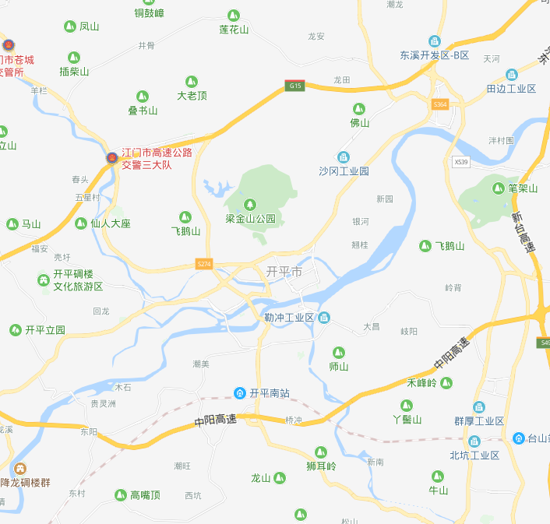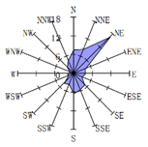

项目所在地

图例

项目所在地

1. 2km

比例尺：

**附图二： 建设项目四至**

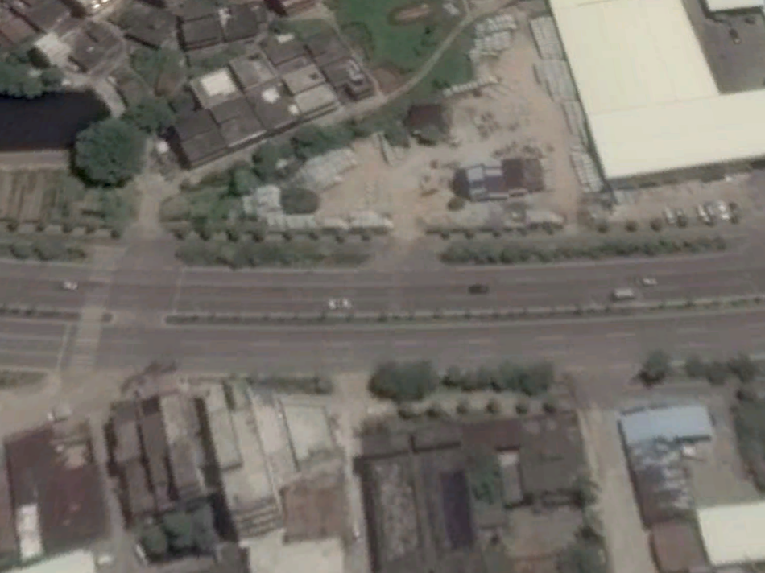

杜 澄 大 道

恒安汽车修配厂

鸿达汽修厂

铁木真地板

奔胜工程五金

民 居

盛威水泥管厂

韩氏板材

辉恩二手车信息 部

展创家居

项目所在地

工业厂房与出租屋

图例：

项目所在地



**附图三 建设项目平面图**

开石机

半成品区

办公室

样板区

水泵

四 级 沉 淀

桥切机

石材堆放区

展厅

卫生间

石材堆放区

危废房

门口

门口

门口

门口



图例

排气筒

胶粘、组装区

P1

**附图四 项目地表水环境功能区划图**

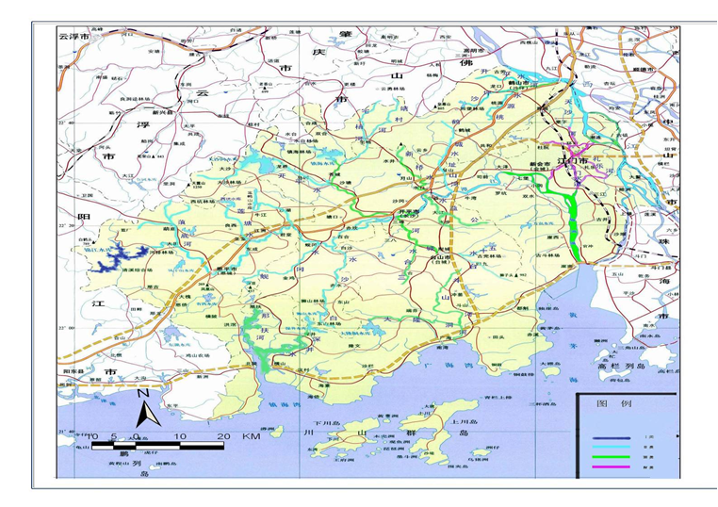

项目所在地

**附图五 项目地下水环境功能区划图**

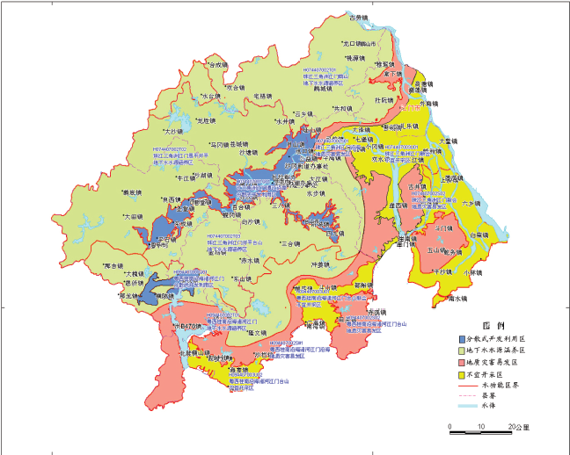

项目所在地

**附图六 项目环境空气功能区划图**

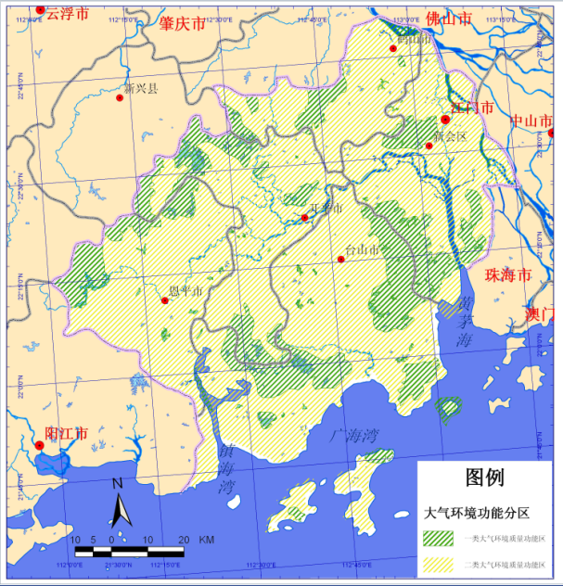

项目所在地

**附图七 项目生态功能区划图**

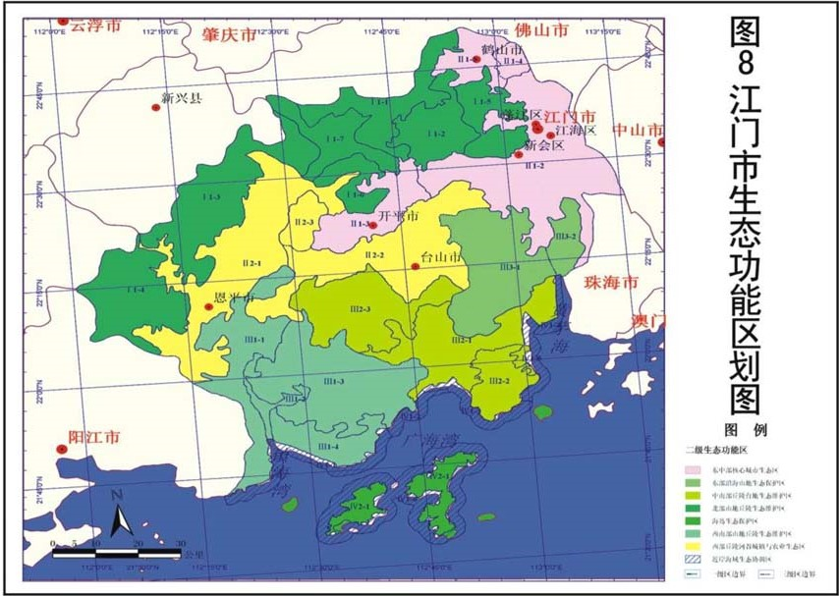

项目所在地

**附图八 生态分级控制图**

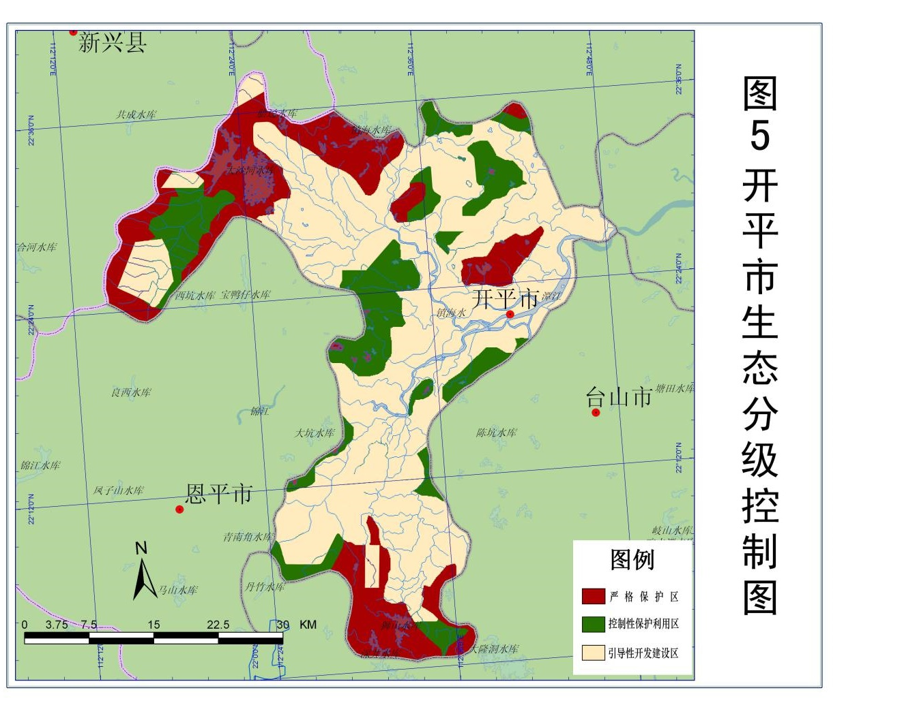

项目所在地

**附图九 项目所在地规划图**

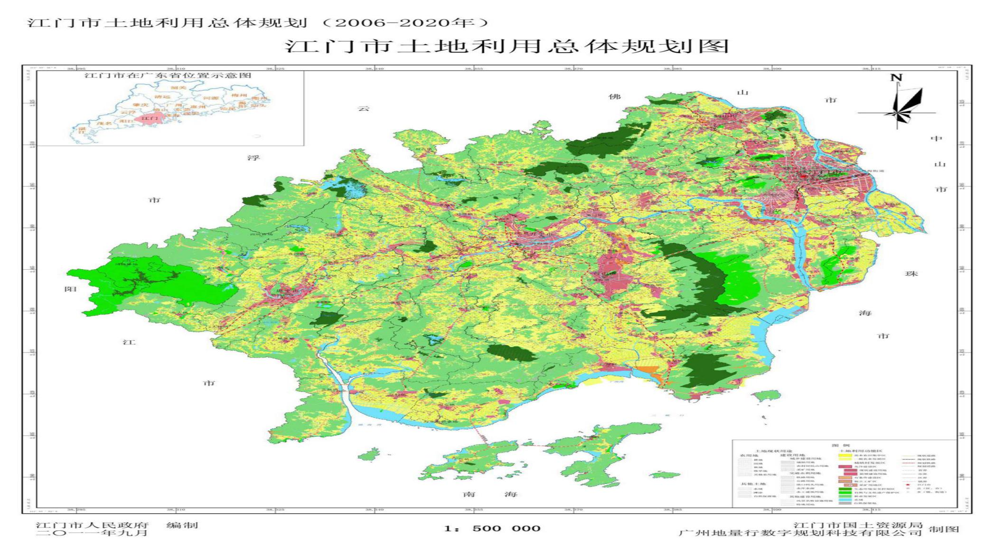

项目所在地

**附图十 项目5km范围内敏感点**

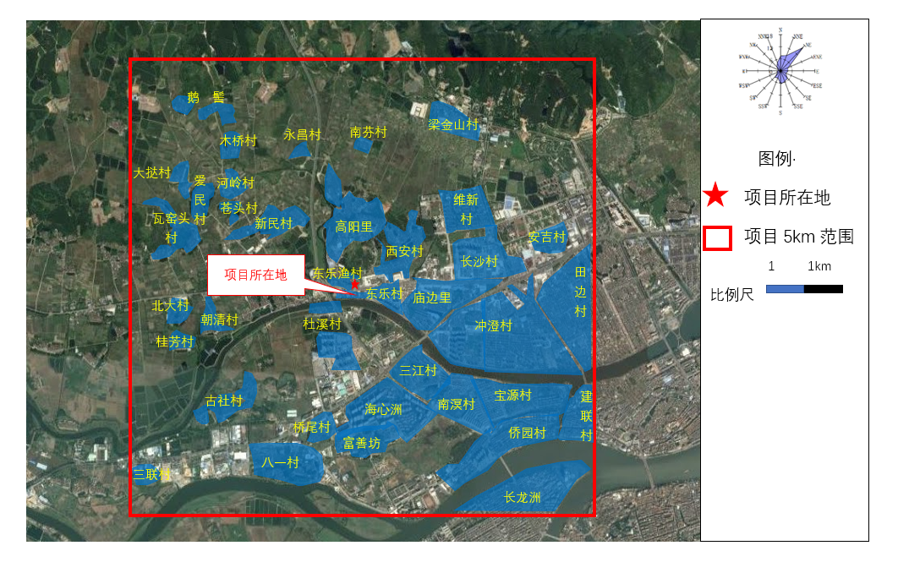

**附图十一： 项目四至图片**

|  |  |
| --- | --- |
|  |  |
| **项目南面（工业厂房和出租屋）** | **项目北面（空地）** |
|  |  |
| **项目西面（辉恩二手信息部）** | **项目东面（开平市展创家居有限公司）** |